APSTIPRINĀTS
Iepirkumu komisijas 26.01.2021.
sēdē protokols Nr.1

NOLIKUMS
Atklātajam konkursam
“Strūklaku apsaimniekošana un uzturēšana Rīgas pilsētā”
identifikācijas Nr. RD DMV 2021/09

- Vispārīgā informācija
1.1. Rīgas pilsētas pašvaldība
Reģistrācijas Nr.: 90011524360
Juridiskā adrese: Rātslaukums 1, Rīga

RD iestāde: Mājokļu un vides departaments
RD iestādes adrese: Brīvības ielā 49/53, Rīgā, LV-1010

Tālruņa Nr.67012453

1.2. Kontaktpersonas:
1.2.1. Mājokļu un vides departamenta Finanšu un saimnieciskās pārvaldes Finanšu plānošanas un iepirkumu nodaļas Iepirkumu sektora vadītāja Karlīna Skalberga (tālrunis: 67012536, mobilais tālrunis: 25672491, e-pasta adrese: karlina.skalberga@riga.lv);
1.2.2. Mājokļu un vides departamenta Apsaimniekošanas pārvaldes Vides objektu apsaimniekošanas nodaļas vadītāja p.i. Oļesja Tukacinska (tālrunis: 67105306; mobilais tālrunis: 26528928, e-pasta adrese: Olesja.Tukacinska@riga.lv).

1.3. Atklāta konkursa dokumentācijas pieejamība:
Atklāta konkursa dokumentāciju rakstiski var saņemt Rīgas domes Mājokļu un vides departamentā, Rīgā, Brīvības ielā 49/53, pirmdienās no 8:30-18:00, otrdienās, trešdienās un ceturtdienās no 8:30-17:00 un piektdienās no 8:30-16:00 iepriekš vienojoties ar nolikuma 1.2.1.punktā norādīto kontaktpersonu.
Iepirkuma dokumentācija elektroniskā veidā ir pieejama pircēja profilā Elektronisko iepirkumu sistēmā https://www.eis.gov.lv/EKEIS/Supplier/Organizer/868.

1.4. Atklāta konkursa identifikācijas Nr.: RD DMV 2021/09.

1.5. Iepirkumu procedūras izvēle un CPV kods:
Iepirkums tiek organizēts saskaņā ar Publisko iepirkumu likuma 8.panta pirmās daļas 1.punktu.
CPV kods: galvenais – 50530000-9.

1.6. Nolikumā minētajai numerācijai un atsaucēm uz punktiem ir informatīvs raksturs, jebkura neprecizitāte vai nepareiza atsauce jāskata kopsakarībā ar Nolikuma tekstu un prasībām.

- Informācija par iepirkuma priekšmetu
2.1. Iepirkuma priekšmets:
Strūklaku apsaimniekošana un uzturēšana Rīgas pilsētā.

2.2. Pretendentiem izsniedzamā iepirkuma dokumentācija:
Nolikums – 8 lapas;
Pielikumā:
- pielikums Nr.1 – Tehniskā specifikācija - 8 lapas;
- pielikums Nr.2. – Pieteikuma / finanšu piedāvājuma forma - 2 lapas;
- pielikums Nr.3 - Piedāvājuma nodrošinājums – 1 lapa;
- pielikums Nr.4 - Curriculum vitae (CV) un pieejamības apliecinājums speciālistam – 1 lapa.
- pielikums Nr.5 - Apakšuzņēmēja apliecinājums – 1 lapa;
- pielikums Nr.6 – Līguma izpildes nodrošinājuma bankas beznosacījuma garantija – 1 lapa;
- pielikums Nr.7 – Līguma projekts – 8 lapas.

2.3. Iepirkuma paredzamais apjoms:
Saskaņā ar tehnisko specifikāciju (Pielikums Nr.1).

2.4. Paredzamais līguma izpildes laiks:
3 (trīs) gadi no Līguma spēkā stāšanās brīža.

2.5. Līguma projekts:
Atklātā konkursa Līguma projekts ir pievienots nolikumam kā Pielikums Nr.7. Pirms Līguma noslēgšanas tajā ir iespējams veikt tikai nebūtiskus grozījumus.

- Informācija par piedāvājumu
3.1. Piedāvājumu iesniegšanas termiņš:
Līdz 2021.gada 10.marta pulksten 11⁰⁰

3.2. Piedāvājumu iesniegšanas vieta:
Elektronisko iepirkumu sistēmas e-konkursu apakšsistēmā.

3.3. Piedāvājuma noformējuma prasības:
3.3.1. Piedāvājums jāiesniedz elektroniski Elektronisko iepirkumu sistēmas e-konkursu apakšsistēmā, ievērojot šādas Pretendenta izvēles iespējas:
3.3.1.1. izmantojot Elektronisko iepirkumu sistēmas e-konkursu apakšsistēmas piedāvātos rīkus, aizpildot minētās sistēmas e-konkursu apakšsistēmā šā iepirkuma sadaļā ievietotās formas;
3.3.1.2. elektroniski aizpildāmos dokumentus elektroniski sagatavojot ārpus Elektronisko iepirkumu sistēmas e-konkursu apakšsistēmas un augšupielādējot sistēmas attiecīgajās vietnēs aizpildītas PDF formas, t.sk. ar formā integrētajiem failiem (šādā gadījumā pretendents ir atbildīgs par aizpildāmo formu atbilstību dokumentācijas prasībām un formu paraugiem);
3.3.1.3. elektroniski (PDF formas veidā) sagatavoto piedāvājumu šifrējot ārpus e-konkursu apakšsistēmas ar trešās personas piedāvātiem datu aizsardzības rīkiem un aizsargājot ar elektronisku atslēgu un paroli (šādā gadījumā Pretendents ir atbildīgs par aizpildāmo formu atbilstību dokumentācijas prasībām un formu paraugiem, kā arī dokumenta atvēršanas un nolasīšanas iespējām).
3.3.2. Sagatavojot piedāvājumu, Pretendents ievēro, ka:
3.3.2.1. Pieteikuma veidlapa, tehniskais un finanšu piedāvājums jāaizpilda tikai elektroniski, atsevišķā elektroniskā dokumentā ar Microsoft Office 2010 (vai vēlākas programmatūras versijas) rīkiem lasāmā formātā.
3.3.2.2. Dokumentus Pretendents pēc saviem ieskatiem ir tiesīgs iesniegt elektroniskā formā, gan parakstot ar Elektronisko iepirkumu sistēmas piedāvāto elektronisko parakstu, gan parakstot ar drošu elektronisko parakstu.
3.3.3. piedāvājums jāsagatavo valsts valodā. Ja piedāvājumam ir pievienoti dokumenti citā valodā, tiem jāpievieno apstiprināts tulkojums latviešu valodā. Dokumentiem jāatbilst pievienotajam satura rādītājam un jābūt pretendenta apliecinātiem un apstiprinātiem ar uzņēmuma zīmoga nospiedumu un tos paraksta uzņēmuma vadītājs vai persona, kuru tam pilnvarojis uzņēmums (pievienojot pilnvaru).
3.3.4. Sagatavojot piedāvājumu ievērot: Dokumentu juridiskā spēka likumu, Ministru kabineta 07.09.2018. noteikumus Nr.558 „Dokumentu izstrādāšanas un noformēšanas kārtība” un Dokumentu legalizācijas likumu.
3.3.5. Iesniedzot piedāvājumu Pretendents pilnīgi akceptē visus nolikumā ietvertos nosacījumus un uzņemas pilnu atbildību par sniegtās informācijas patiesumu.
3.3.6. Pretendenti no saviem līdzekļiem sedz visas izmaksas, kas saistītas ar piedāvājumu sagatavošanu un iesniegšanu Pasūtītājam.
3.3.7. Visas piedāvātās cenas norāda euro (EUR) bez pievienotās vērtības nodokļa (PVN).
3.3.8. Piedāvājums jāsagatavo tā, lai nekādā veidā netiktu apdraudēta Elektronisko iepirkumu sistēmas e-konkursu apakšsistēmas darbība un nebūtu ierobežota piekļuve piedāvājumā ietvertajai informācijai, tostarp piedāvājums nedrīkst saturēt datorvīrusus un citas kaitīgas programmatūras vai to ģeneratorus, vai, ja piedāvājums ir šifrēts, Pretendentam noteiktajā laikā (ne vēlāk kā 15 minūšu laikā pēc piedāvājumu atvēršanas uzsākšanas) jāiesniedz derīga elektroniska atslēga un parole šifrētā dokumenta atvēršanai.
Ja piedāvājums saturēs kādu no šajā punktā minētajiem riskiem, tas netiks izskatīts.
3.3.9. Pretendents nedrīkst veikt izmaiņas Elektronisko iepirkumu sistēmas e-konkursu apakšsistēmā šā iepirkuma sadaļā publicēto veidlapu struktūrā, t.sk. dzēst vai pievienot rindas vai kolonnas.
3.3.10. Pēc piedāvājumu iesniegšanas termiņa beigām nedrīkst papildināt iesniegto piedāvājumu ar jauniem dokumentiem.
3.3.11. Piegādātāju apvienība
3.3.11.1. Ja piedāvājumu iesniedz piegādātāju apvienība, piedāvājuma dokumentus paraksta atbilstoši piegādātāju savstarpējās vienošanās nosacījumiem;
3.3.11.2. piedāvājumā papildus norāda personu, kas konkursā pārstāv attiecīgo piegādātāju apvienību vai personālsabiedrību, kā arī katras personas atbildības sadalījumu;
3.3.11.3. Pretendentam jāiesniedz atlases dokumenti par katru apvienības dalībnieku. Uz katru apvienības dalībnieku attiecas nolikuma 4.2.apakšpunkts, bet pārējos nolikuma punktos izvirzītās prasības jāizpilda piegādātāju apvienībai kopumā, ņemot vērā tās pienākumus iespējamā līguma izpildē;
3.3.11.4. Piedāvājumam pievieno visu apvienības dalībnieku parakstītu vienošanos par kopīga piedāvājuma iesniegšanu. Vienošanās dokumentā jānorāda katra apvienības dalībnieka līguma daļa, tiesības un pienākumi iesniedzot piedāvājumu, kā arī attiecībā uz iespējamo līguma slēgšanu.
3.3.11.5. iepirkuma līguma slēgšanas tiesību iegūšanas gadījumā ir pienākums pirms iepirkuma līguma noslēgšanas pēc savas izvēles izveidoties atbilstoši noteiktam juridiskam statusam vai noslēgt sabiedrības līgumu, vienojoties par apvienības dalībnieku atbildības sadalījumu 15 (piecpadsmit) dienu laikā pēc Publisko iepirkumu likuma 60.panta sestajā daļā minētā nogaidīšanas termiņa beigām, kad iepirkuma komisijas lēmums par līguma slēgšanas tiesību piešķiršanu kļuvis nepārsūdzams.
3.3.12. Ja objektīvu iemeslu dēļ iepirkuma līgumu nevar noslēgt 3.4.apakšpunktā noteiktajā termiņā, Pasūtītājs var rakstiski pieprasīt piedāvājuma derīguma termiņa pagarināšanu. Ja pretendents piekrīt pagarināt piedāvājuma derīguma termiņu, par to rakstiski paziņo Pasūtītājam.
3.3.13. Pretendents piedāvājuma nodrošinājumu iesniedz ar kredītiestādes vai apdrošināšanas sabiedrības drošu elektronisko parakstu un laika zīmogu.
3.3.14. Ja Pasūtītājs ir paziņojis pretendentiem par piedāvājumu derīguma termiņa pagarinājumu un ja Pretendents piekrīt piedāvājuma termiņa pagarināšanai, tad piedāvājuma nodrošinājums ir spēkā līdz 3.3.12.apakšpunkta kārtībā noteiktajam termiņa pagarinājumam.
3.4. Piedāvājuma derīguma termiņš:
3 (trīs) kalendārie mēneši no piedāvājuma iesniegšanas termiņa beigām.

- Iesniedzamā dokumentācija
4.1. Pretendentu atlases dokumenti (ārvalstu komersantiem atbilstoši attiecīgās valsts normatīvo aktu prasībām):
    - Pieteikuma / finanšu piedāvājuma forma (Pielikums Nr.2);
    - Ja Pretendents darba izpildē balstās uz apakšuzņēmēju iespējām, Pretendents norāda visus tos apakšuzņēmējus, kuru sniegto pakalpojumu vērtība ir 10 procenti no kopējās iepirkuma līguma vērtības vai lielāka, un apakšuzņēmēju apakšuzņēmējus, un katram šādam apakšuzņēmējam izpildei nododamo līguma daļu, sniegtos pakalpojumus, klāt pievienojot apakšuzņēmēja apliecinājumu atbilstoši veidnei (Pielikums Nr.5).
Apakšuzņēmēja nosaukums | Kontakt- informācija | Veicamā darba daļa
 |  | Darba nosaukums – īss apakšuzņēmēju sniegto pakalpojumu apraksts | % no kopējās iepirkuma līguma līgumcenas

    - Piedāvājuma nodrošinājuma oriģināls kredītiestādes vai apdrošināšanas sabiedrības galvojuma veidā EUR 1 800.00 (viens tūkstotis astoņi simti euro 00 centi) apmērā bez PVN, saskaņā ar paraugu Pielikumā Nr.3.
Apdrošināšanas polise tiks uzskatīta par atbilstošu piedāvājuma nodrošinājumu, ja apdrošināšanas prēmija pilnā apmērā būs samaksāta uz piedāvājuma iesniegšanas brīdi. Apdrošināšanas prēmijas samaksu apliecinošu dokumentu (piemēram, maksājuma uzdevumu ar kredītiestādes apstiprinājumu uz maksājuma uzdevuma) iesniedz kopā ar apdrošināšanas polisi.
    - Speciālista, kurš atbildīgs par ūdensapgādes un kanalizācijas būvdarbu vadīšanu, sertifikāta numurs ūdensapgādes un kanalizācijas, ieskaitot ugunsdzēsības sistēmas, būvdarbu vadīšanā un klāt pievienota Curriculum vitae (CV) ar pieejamības apliecinājumu atbilstoši veidnei (Pielikums Nr.4).
Ar nosacījumu, ka būvdarbu vadītājs ne vairāk kā 3 (trijos) iepriekšējos gados ir vadījis ūdensapgādes un kanalizācijas atjaunošanas vai izbūves būvdarbus.
    - Speciālista, kurš atbildīgs par elektroietaišu izbūves darbu vadīšanu, sertifikāta numurs elektroietaišu izbūves darbu vadīšanā un klāt pievienota Curriculum vitae (CV) ar pieejamības apliecinājumu atbilstoši veidnei (Pielikums Nr.4).
Ar nosacījumu, ka darbu vadītājs ne vairāk kā 3 (trijos) iepriekšējos gados ir vadījis elektroietaišu izbūves darbu atjaunošanas vai izbūves būvdarbus.
    - Pieredzi Pretendents apliecina ar informāciju par sniegtajiem strūklaku uzturēšanas, apsaimniekošanas vai publisko baseinu uzturēšanas, apsaimniekošanas pakalpojumiem ne vairāk kā 3 (trijos) iepriekšējos gados, norādot Pasūtītāju, veicamo darbu, izpildes vietu, laiku, apjomu naudas izteiksmē un kontaktpersonas vārdu, uzvārdu, tālruņa Nr.
Informācijai pievienojot vismaz trīs atsauksmes vai rekomendācijas (oriģinālus vai pretendenta apliecinātas kopijas) no trešajām personām par veiktajiem darbiem no tiešajiem pasūtītājiem. Atsauksme vai rekomendācija jāiesniedz par veiktajiem darbiem objektā, kas norādīti iepriekš minētajā informācijā par pieredzi.
    - Finansiālās kvalifikācijas prasības Pretendents apliecina ar informāciju:
      - par Pretendenta kopējo apgrozījumu iepriekšējos trīs (2018., 2019., 2020.) gados (vai iepriekšējos trīs auditēto un apstiprināto gada pārskatu gados), kuram vidēji gadā jābūt 60 000 (sešdesmit tūkstoši euro, 00 centi) bez PVN, pievienojot pretendenta apliecinātu izziņu par pretendenta finanšu apgrozījumu, kā arī informāciju norādot Pielikuma Nr.2 3.2.apakšpunktā
Ja Pretendenta komercdarbības laiks ir īsāks, tad vidējo kopējā finanšu apgrozījuma lielumu aprēķina proporcionāli, no komercdarbības uzsākšanas brīža;
      - par Pretendenta likviditātes koeficientu = (apgrozāmie līdzekļi /īstermiņa saistības), kuram saskaņā ar pēdējās, normatīvajos aktos noteiktajos termiņos auditētās un zvērināta revidenta apstiprinātās gada pārskatam pievienotās finanšu gada bilances datiem jābūt ne mazākam par 1,00 (viens komats nulle). Informāciju norādot Pielikuma Nr.2 3.3.apakšpunktā;
      - Pretendents pierāda savu atbilstību 4.1.7.1. un 4.1.7.2.apakšpunktu prasībām, pievienojot informācijai klāt atbilstošā gada auditēto un apstiprināto gada pārskata Peļņas vai zaudējuma aprēķina un Bilances kopiju.
    - Saskaņā ar Publisko iepirkumu likuma 49.pantu Pasūtītājs pieņem Eiropas vienoto iepirkuma procedūras dokumentu kā sākotnējo pierādījumu atbilstībai paziņojumā par līgumu vai iepirkuma procedūras dokumentos noteiktajām pretendentu un kandidātu atlases prasībām. Ja piegādātājs izvēlējies iesniegt Eiropas vienoto iepirkuma procedūras dokumentu, lai apliecinātu, ka tas atbilst paziņojumā par līgumu vai iepirkuma procedūras dokumentos noteiktajām pretendentu un kandidātu atlases prasībām, tas iesniedz šo dokumentu arī par katru personu, uz kuras iespējām tas balstās, lai apliecinātu, ka tā kvalifikācija atbilst paziņojumā par līgumu vai iepirkuma procedūras dokumentos noteiktajām prasībām, un par tā norādīto apakšuzņēmēju, kura sniedzamo pakalpojumu vērtība ir vismaz 10 procenti no iepirkuma līguma vērtības. Piegādātāju apvienība iesniedz atsevišķu Eiropas vienoto iepirkuma procedūras dokumentu par katru tās dalībnieku.
Eiropas vienotā iepirkuma procedūras dokumenta veidlapu paraugus nosaka Eiropas Komisijas 2016.gada 5.janvāra Īstenošanas regula Nr.2016/7 ar ko nosaka standarta veidlapu Eiropas vienotajam iepirkuma procedūras dokumentam. Eiropas vienotā dokumenta elektroniskai iesniegšanai izmatot interneta saiti http://espd.eis.gov.lv/.
Pasūtītājam jebkurā iepirkuma procedūras stadijā ir tiesības prasīt, lai pretendents iesniedz visus vai daļu no dokumentiem, kas apliecina atbilstību paziņojumā par līgumu vai iepirkuma procedūras dokumentos noteiktajām pretendentu atlases prasībām. Pasūtītājs nepieprasa tādus dokumentus un informāciju, kas ir tā rīcībā vai ir pieejama publiskās datubāzēs.

  - Pretendentu izslēgšana un izvērtēšana:
    - Pasūtītājs izslēdz Pretendentu no dalības iepirkuma procedūrā saskaņā ar Publisko iepirkumu likuma 42.panta pirmo daļu;
    - Pretendentu izslēgšanas gadījumi tiks pārbaudīti Publisko iepirkumu likuma 42.panta noteiktajā kārtībā.
    - Izslēgšanas un izslēgšanas gadījumu pārbaudes nosacījumi ir attiecināmi arī uz pretendenta norādīto apakšuzņēmēju, kura sniegto pakalpojumu vērtība ir vismaz 10 procenti no kopējās publiska piegādes līguma vērtības, kā arī uz pretendenta norādīto personu, uz kuras iespējām pretendents balstās, lai apliecinātu, ka tā kvalifikācija atbilst paziņojumā par līgumu vai iepirkuma procedūras dokumentos noteiktajām prasībām.
    - Pasūtītājs ir tiesīgs izslēgt Pretendentu no dalības iepirkumā saskaņā ar Publisko iepirkumu likuma 42.panta otro daļu, ja Pretendents (kā līgumslēdzēja puse vai līgumslēdzējas puses dalībnieks vai biedrs, ja līgumslēdzēja puse ir bijusi piegādātāju apvienība vai personālsabiedrība), nav pildījis ar Pasūtītāju (Rīgas domes Mājokļu un vides departamentu) noslēgtu iepirkuma līgumu vai vispārīgo vienošanos un tādēļ Pasūtītājs ir izmantojis iepirkuma līgumā vai vispārīgās vienošanās noteikumos paredzētās tiesības vienpusēji atkāpties no iepirkuma līguma vai vispārīgās vienošanās.
    - Pasūtītājs izslēdz Pretendentu no dalības iepirkuma procedūrā saskaņā ar Starptautisko un Latvijas Republikas nacionālo sankciju likuma 11.¹ pantu.

- Tehniskais / finanšu piedāvājums:
  - Saskaņā ar Tehnisko specifikāciju (Pielikums Nr.1) izstrādāta tāme darbu veikšanai, katram objektam atsevišķi par katru sezonu.
  - Finanšu piedāvājums jāiesniedz saskaņā ar Pieteikuma / finanšu piedāvājuma formu (Pielikums Nr.2);
  - Finanšu piedāvājumā iekļauj visas izmaksas, kas nepieciešamas pakalpojuma sniegšanai;
  - Finanšu piedāvājumā izmaksas norāda euro (EUR).

- Līguma izpildes nodrošināšanai iesniedz šādu saistību pastiprinājumu
  - Kredītiestādes neatsaucamu beznosacījumu garantiju kā līguma izpildes nodrošinājumu EUR 5000.00 (pieci tūkstoši euro, 00 centi) apmērā bez PVN saskaņā ar paraugu Pielikums Nr.6.
Izpildītājiem līguma izpildes nodrošinājums būs jāiesniedz ne vēlāk kā 5 (piecu) darba dienu laikā pēc līguma noslēgšanas. Gadījumā, ja šī saistība netiks izpildīta, Pasūtītājs būs tiesīgs pieprasīt atklātā konkursa nolikuma 4.1.3.apakšpunktā minēto piedāvājuma nodrošinājumu par šīs saistības neizpildi.

- Informācijas apmaiņas nosacījumi
  - Kontaktpersonas iepirkuma laikā nodrošina informācijas apmaiņu starp Pasūtītāju un Pretendentiem;
  - Ja Pretendents ir laikus pieprasījis papildu informāciju par iepirkuma dokumentos iekļautajām prasībām attiecībā uz piedāvājumu sagatavošanu un iesniegšanu vai pretendentu atlasi, Pasūtītājs to sniedz piecu darba dienu laikā, bet ne vēlāk kā sešas dienas pirms piedāvājumu iesniegšanas termiņa beigām. Sagatavoto papildus informāciju ievieto pircēja profilā Valsts reģionālās attīstības aģentūras Elektronisko iepirkumu sistēmā www.eis.gov.lv, kur ir pieejami iepirkuma dokumenti.

- Piedāvājumu atvēršanas kārtība:
  - Piedāvājumi tiks atvērti Rīgas domes Mājokļu un vides departamentā, Brīvības ielā 49/53, Rīgā, 9.stāva zālē 2021.gada 10.marta pulksten 13:00. Iesniegto piedāvājumu atvēršanas procesam var sekot līdzi tiešsaistes režīmā Elektronisko iepirkumu sistēmas e-konkursu apakšsistēmā.
  - Ja Pretendents piedāvājuma datu aizsardzībai izmantojis piedāvājuma šifrēšanu (saskaņā ar Nolikuma 3.3.1.3.apakšpunktu), Pretendentam ne vēlāk kā 15 (piecpadsmit) minūtes pēc piedāvājumu iesniegšanas termiņa beigām iepirkuma komisijai jāiesniedz elektroniskā atslēga ar paroli šifrētā dokumenta atvēršanai.
  - Komisija nolasa piedāvājumu iesniedzēju sarakstu, nosaucot iesniegšanas laiku.
  - Pēc piedāvājumu iesniedzēju saraksta nolasīšanas komisija atver piedāvājumus.
  - Komisija nosauc pretendentu piedāvātās līgumcenas bez PVN.
  - Piedāvājumu atvēršanas norise, kā arī visas nosauktās ziņas piedāvājuma atvēršanas sanāksmē tiks protokolētas.
  - Kad visi piedāvājumi atvērti, piedāvājumu atvēršanas sanāksmi slēdz.

- Piedāvājumu pārbaudes un atlases kārtība
Iepirkuma komisija (turpmāk tekstā- komisija) piedāvājumu pārbaudi un vērtēšanu veic šādā secībā:
  - Komisija pārbaudīs pretendentu piedāvājumu atbilstību piedāvājuma noformējuma prasībām. Nepilnīgi noformēti piedāvājumi var tikt novērtēti kā neatbilstoši un no turpmākas izvērtēšanas izslēgti.
  - Komisija veiks pretendentu piedāvājumu atlasi, saskaņā ar nolikuma 4.1.apakšpunktā noteiktajām prasībām. Piedāvājumi, kuri nebūs sagatavoti atbilstoši visām iepirkuma dokumentācijā norādītajām prasībām var tikt novērtēti kā neatbilstoši un no turpmākas izvērtēšanas izslēgti.
  - Komisija veiks pretendentu piedāvājumu pārbaudi, saskaņā ar nolikuma 5.punkta noteiktajām prasībām. Piedāvājumi, kuri nebūs sagatavoti atbilstoši visām iepirkuma dokumentācijā norādītajām prasībām var tikt novērtēti kā neatbilstoši un no turpmākas izvērtēšanas izslēgti.
  - Pretendentu piedāvājumi, kuri sagatavoti atbilstoši piedāvājuma noformēšanas, pretendentu atlases dokumentu un tehniskā un finanšu piedāvājuma sagatavošanas prasībām, tiks vērtēti saskaņā ar iepirkumā noteikto piedāvājuma izvēles kritēriju un nolikuma 4.2.punktu. Lai pārbaudītu Pretendenta, kā arī Pretendenta piesaistīto apakšuzņēmēju vai piesaistīto personu, uz kuras iespējām pretendents balstās, atbilstību nolikuma 4.2.5.apakšpunktam Pasūtītājs aktuālo informāciju par Pretendenta, Pretendenta piesaistītā apakšuzņēmēja vai piesaistītās personas, uz kuras iespējām pretendents balstās valdes / padomes sastāvu iegūs interneta vietnē https://info.ur.gov.lv.
  - Iepirkumu komisija ir tiesīga Pretendentu kvalifikācijas atbilstības pārbaudi veikt tikai tiem Pretendentiem, kuriem būtu piešķiramas iepirkuma līguma slēgšanas tiesības.
  - Pirms piedāvājumu izvēles komisija pārbauda, vai piedāvājumos nav aritmētiskas kļūdas (kļūdu labojumi tiek veikti, uzskatot, ka pareizi norādīta vienības cena), vai nav iesniegti nepamatoti lēti piedāvājumi.

- Piedāvājuma izvēles kritēriji
  - Piedāvājuma izvēles kritērijs – saimnieciski visizdevīgākais piedāvājums.
  - Saimnieciski visizdevīgākais piedāvājums tiks noteikts pēc sekojošiem izvēles kritērijiem un to skaitliskām vērtībām (maksimālais iespējamais kopējais punktu skaits 100):
- 1.izmaksu grupa – Pretendenta piedāvātā cena par strūklaku apsaimniekošanu vasaras sezonā no 20. aprīļa līdz 15. oktobrim EUR, bez PVN (C₁) – 80 punkti;
- 2.izmaksu grupa – Pretendenta piedāvātā cena par strūklaku apsaimniekošanu ziemas sezonā no 16. oktobra līdz 19. aprīlim EUR, bez PVN (C₂) – 20 punkti;
  - Piedāvājumu novērtēšanas principi un aprēķina formulas:
    - katra piedāvājuma 1.izmaksu grupu (C₁) vērtē pēc formulas:
C₁ =80 x ZC₁/PC₁, kur
C₁ – piedāvājuma 1.izmaksu grupas novērtējums punktos;
ZC₁ – zemākā piedāvājuma 1.izmaksu grupas cena (EUR bez PVN),
PC₁ – pretendenta piedāvātā 1.izmaksu grupas cena (EUR bez PVN),
    - katra piedāvājuma 2.izmaksu grupu (C₂) vērtē pēc formulas:
C₂ = 20 x ZC₂/PC₂, kur
C₂ – piedāvājuma 2.izmaksu grupas novērtējums punktos;
ZC₂ – zemākā piedāvājuma 2.izmaksu grupas cena (EUR bez PVN),
PC₂ – pretendenta piedāvātā 2.izmaksu grupas cena (EUR bez PVN);
  - Kopējā piedāvājuma novērtējuma punktus (N) aprēķina pēc šādas formulas:
N = C₁ + C₂
  - Komisija par uzvarētāju atzīs Pretendentu, kura piedāvājums būs saimnieciski visizdevīgākais (lielākais kopējo punktu skaits).

- Uzvarētāja noteikšana
  - Ja vairāku Pretendentu piedāvājumi būs ieguvuši vienādu punktu skaitu, tad Komisija šos piedāvājumus izvērtēs pēc piedāvātās cenas par 1.izmaksu grupu (Pretendenta piedāvātā cena par strūklaku apsaimniekošanu vasaras sezonā no 20. aprīļa līdz 15. oktobrim EUR, bez PVN) un par uzvarētāju atzīs piedāvājumu ar zemāko cenu par 1.izmaksu grupu.

Komisijas priekšsēdētāja | L.Libere
Pielikums Nr.1
TEHNISKĀ SPECIFIKĀCIJA
atklātam konkursam
“Strūklaku apsaimniekošana un uzturēšana Rīgas pilsētā”
identifikācijas Nr. RD DMV 2021/09

I VEICAMIE DARBI
  - Izpildīt Pasūtītāja pieteiktos Darbus Rīgas pilsētas 12 strūklakās (objektu sarakstu skatīt Tehniskās specifikācijas 3.1. apakšpunktā).
  - Vasaras sezonā no 20. aprīļa līdz 15. oktobrim nodrošināt strūklaku uzturēšanu 7 dienas nedēļā 24 stundas diennaktī.
  - Ziemas sezonā no 16. oktobra līdz 19. aprīlim nodrošināt strūklaku kontrolapskati un nepieciešamības gadījumā attiecīgu rīcību problēmsituācijas novēršanai ne retāk kā 1 (vienu) reizi nedēļā. Stipra lietus, sniega, atkušņa gadījumā kontrolapskate veicama katru dienu.
  - Izpildītājam jānozīmē ne mazāk kā divi atbildīgie darbinieki, kas pieejami 7 dienas nedēļā 24 stundas diennaktī, visu vasaras sezonas laiku un ne retāk kā 1 (vienu) reizi nedēļā ziemas sezonas periodā, stipra lietus, sniega, atkušņa gadījumā darbinieki pieejami ir katru dienu (obligāti norādīt darbinieku tālruņa numurus).
  - Nodrošināt strūklaku ūdens padeves daļu montēšanu vasaras sezonai sākoties un to demontēšanu vasaras sezonai beidzoties, kā arī pirms un pēc ūdens padeves daļu remonta.
  - Uzraudzīt strūklaku, ūdens filtru un baseinu tīrību (nepieciešamības gadījumā veicot baseinu tīrīšanu, kas ietver strūklakas atslēgšanu, baseina ūdens nolaišanu, baseina mazgāšanu).
  - Veikt strūklaku komunikāciju telpu apsekošanu, novēršot ūdens noplūdes un veicot ūdens filtru tīrīšanu.
  - Veikt strūklaku un strūklaku tehnisko telpu regulāru apsekošanu 1 (vienu) reizi nedēļā. Vasaras, ziemas periodā stipra lietus, sniega, atkušņa gadījumā nepārtraukti, veicot to vizuālo pārbaudi un konstatēto bojājumu novēršanu. Ja komunikāciju šahtas Izpildītāja vainas dēļ applūst, radot Pasūtītājam zaudējumus, Izpildītājs zaudējumus sedz no saviem līdzekļiem.
  - Veikt strūklaku iekārtu uzstādīšanu objektos pirms sezonas uzsākšanas, kā arī iekārtu demontāžu sezonai noslēdzoties.
  - Veikt strūklaku elektroiekārtu ekspluatāciju atbilstoši tehniskajiem noteikumiem un parametriem.
  - Veikt strūklaku elektroiekārtu uzraudzību un apkopi, nodrošinot elektroiekārtu pieslēgšanu un atslēgšanu no elektrības padeves avotiem.
  - Veikt bojāto elektromotoru un sūkņu demontāžu un to nogādāšanu uz remontu vai glabāšanai noliktavā, kā arī to uzstādīšanu strūklaku sezonai uzsākoties vai pēc remonta veikšanas. Pirms elektromotoru un sūkņu remontdarbu uzsākšanas tiek sagatavots defektācijas akts un remonta darbu izmaksu tāme, kas tiek iesniegta Pasūtītājam izvērtēšanai un saskaņošanai.
  - Peldošās strūklakas tiek uzstādītas Rīgas pilsētas kanālā ar auto manipulatora (auto celtņa) palīdzību, kā arī tiek izmantota laiva peldošās strūklakas nostiprināšanai kanālā Departamenta pārstāvja norādītajā vietā. (Periods no 1. maija līdz 15. oktobrim).
  - Sagatavo un plāno darbam nepieciešamos materiālus un preču daudzumus, iesniedzot Pasūtītājam apstiprināšanai.
  - Pirms Darba uzsākšanas veicamos darbus pakalpojuma sniedzējs rakstiski saskaņo ar atbildīgo Rīgas domes Mājokļu un vides departamenta pārstāvi, kā arī, ja tas ir nepieciešams, veicamos darbus Izpildītājs saskaņo ar atbilstošu iestādi (institūciju).
  - Strūklaku uzstādīšanas (montāžas) grafiku iesniegt Pasūtītājam pirms sezonas uzsākšanas un pirms sezonas noslēgšanas.
  - Pirms Darba izpildes materiālu izmaksas, kas tiks izmantoti nenozīmīgu bojājumu novēršanai ir jāsaskaņo ar Departamenta atbildīgo speciālistu. Par būtiskiem strūklaku bojājumiem nekavējoties ir jāinformē Departamenta atbildīgais speciālists.
  - Kvalitatīvi un savlaicīgi veikt visus darbus ar saviem resursiem, t.i. ar savām ierīcēm (mehānismiem un instrumentiem) un materiāliem, izmantojot savas profesionālās iemaņas. Tiesības veikt elektrodarbus, ūdens/kanalizācijas darbus un strūklaku filtrēšanas iekārtu sistēmu darbus ir tikai sertificētiem speciālistiem.
  - Ja Darba veikšanas gaitā tiek atklāts, ka izpildītais Darbs strūklakās veikts nepieņemamā kvalitātē un neatbilst Pasūtītāja prasībām, Izpildītājs novērš norādītos trūkumus par saviem līdzekļiem un Pasūtītāja norādītajā termiņā. Apmaksa no Pasūtītāja puses šajā gadījumā tiek veikta pēc trūkumu novēršanas un pieņemšanas-nodošanas akta parakstīšanas.
  - Pēc visa Darba pabeigšanas, nododot paveikto Darbu Pasūtītājam, tiek sastādīts Darba pieņemšanas akts par paveikto Darbu, pievienojot darbu aprakstu par konkrēto izpildes mēnesi.
  - Pakalpojuma sniedzējs nolasa ūdens un elektroenerģijas rādījumus pakļautajos objektos, kā arī rakstiski iesniedz tos Departamenta atbildīgajam speciālistam.
  - Sagatavo un sniedz informāciju un atskaites (pēc pieprasījuma) par paveiktajiem darbiem (pēc Pasūtītāja pieprasījuma, kurā norādīts termiņš informācijas un/vai atskaites iesniegšanai).
  - Izpildītājs pārzina normatīvo aktu prasības apkalpoto objektu jautājumos, izvērtē to piemērošanas nepieciešamību, seko normatīvo aktu izmaiņām.
  - Izpildītājs nodrošina informācijas un dokumentu (tehniskās pases, remonta darbu atskaites, iegādāto preču pavadzīmes, servisa grāmatiņas u.c.) apkopošanu, uzskaiti un glabāšanu.
  - Izpildītājs pastāvīgi papildina profesionālās zināšanas savās atbildības jomās.
  - Izpildītājs ievēro higiēnas un sanitārās normas.
  - Izpildītāja pārstāvis pakalpojumu sniegšanā sadarbojas ar citiem Departamenta pārstāvjiem, valsts iestādēm un citām juridiskām un fiziskām personām.

II VEICAMO DARBU BIEŽUMS
2.1. Vasaras sezonā
Nr.p.k. | Veicamais darbs | Darba minimālais biežums
1. | Transporta nodrošināšana (strūklaku pārvietošana no/uz Mājokļu un vides departamenta noliktavas Rīgā, Ganību dambī 17A to uzstādīšanai/noņemšanai) | 2 reizes sezonā
2. | Strūklaku ikdienas (7 dienas nedēļā) uzkopšana (ne mazāk kā divi darbinieki) | 3 reizes dienā
3. | Šahtu tīrīšana | 1 reizi mēnesī
4. | Ūdens rādījumu nolasīšana (līdz 30. datumam) | 1 reizi mēnesī
5. | Elektroenerģijas rādījumu nolasīšana (līdz 30. datumam) | 1 reizi mēnesī
6. | Baseina tīrīšana | Pēc nepieciešamības
7. | Baseina ķīmiska apstrāde | Pēc nepieciešamības
8. | Šahtu / telpu remontdarbi | Pēc nepieciešamības
9. | Iekārtu remontdarbi | Pēc nepieciešamības
10. | Avārijas remontdarbi | Pēc nepieciešamības
11. | Bojāto detaļu transportēšana remonta veikšanai | Pēc nepieciešamības
2.2. Ziemas sezonā
Nr.p.k. | Veicamais darbs | Darba minimālais biežums
1. | Strūklaku uzkopšana | 1 reizes nedēļā
2. | Šahtu tīrīšana | 1 reizi nedēļā
3. | Ūdens rādījumu nolasīšana (kontrolmērījums) | 1 reizi mēnesī
4. | Elektroenerģijas rādījumu nolasīšana (kontrolmērījums) | 1 reizi mēnesī
5. | Baseina tīrīšana | Pēc nepieciešamības
6. | Baseina ķīmiska apstrāde | Pēc nepieciešamības
7. | Šahtu / telpu remontdarbi | Pēc nepieciešamības
8. | Iekārtu remontdarbi | Pēc nepieciešamības
9. | Avārijas remontdarbi | Pēc nepieciešamības
10. | Bojāto detaļu tranpsportēšana remonta veikšanai | Pēc nepieciešamības

III RĪGAS PILSĒTAS STRŪKLAKAS
3.1. Rīgas pilsētas strūklaku saraksts:
Nr.p.k. | Strūklakas adrese
1. | Peldošā strūklaka (Rīgas pilsētas kanālā pie Latvijas Nacionālās Operas un Baleta)
2. | Strūklaka “Gadalaiki” (Vērmanes dārzā)
3. | Dekoratīvā baseina skulptūra “Lutausis” (Grīziņkalna parkā)
4. | Strūklaka “Vardītes” (Ziedoņdārzā)
5. | Strūklaka bradājamais baseins (Ziedoņdārzā)
6. | Strūklaka “Bastejkalna kaskāde” (Bastejkalnā)
7. | Strūklaka pie Kongresu nama (Kronvalda parkā)
8. | Strūklaka “Nimfa” (skvērā pie Latvijas Nacionālās Operas un Baleta)
9. | Strūklaka “Dziesmu svētki” (Viesturdārzā)
10. | Strūklaka / Bradājamais baseins (Esplanādes parkā)
11. | Strūklaka / Bradājamais baseins (Esplanādes parkā)
12. | Peldošā strūklaka (Rīgas pilsētas kanālā pie Bastejkalna kaskādes)

3.2. Rīgas pilsētas strūklaku apraksts un informatīvi foto:
3.2.1. Peldošās strūklakas (Rīgas pilsētas kanālā pie Latvijas Nacionālās Operas un Baleta).
Peldošās strūklakas Rīgas pilsētas kanālā, kas ieslēdzas plkst. 07.30. un darbojas līdz 01.00 naktī.
Tehniskā daļa:
Peldošā strūklaka Rīgas pilsētas kanālā pie Latvijas Nacionālās Operas un Baleta (peldoša konstrukcija ar iestiprinātu sūkni, elektrības sadales skapis krastmalā Latvijas Nacionālās Operas un Baleta).
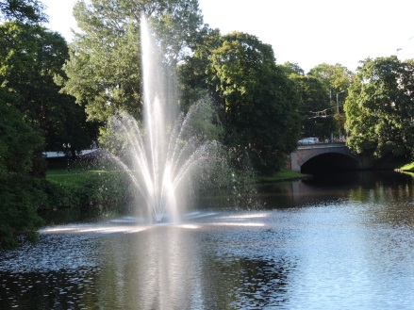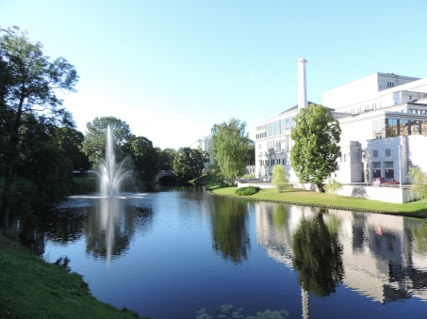

3.2.2. Strūklaka “Gadalaiki” (Vērmanes dārzā).
Valsts nozīmes mākslas piemineklis ar aizsardzības NR.7415.
Vērmanes parka strūklaka Gadalaiki – apaļa baseina vidū uz betona postamenta novietota monumentāla vāze, uz kuras virsmas divi bērni rotaļājas ar Neptūna trejzari, no kura šļācas ūdens, bet vāzes pakājē izvietotas četras skulptūras, kas alegoriski attēlo četrus gadalaikus. Augstums 2,7 m, oriģināls – cinka lējums 1869. g., kopija – bronzas lējums 1978. g., tēlniece Mirdza Lukaža, restaurēta 2008., 2009. g.

Tehniskā daļa:
Vērmanes dārzā strūklaka Gadalaiki ir neliela šahta baseina pamatnē, blakus atrodas kanalizācijas šahta ar ūdens skaitītāju, strūklakas sūknis, elektrības sadales skapis pie estrādes.
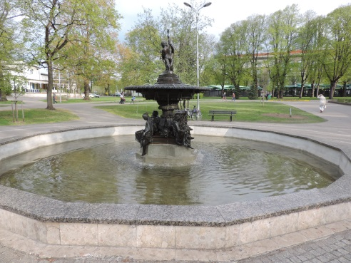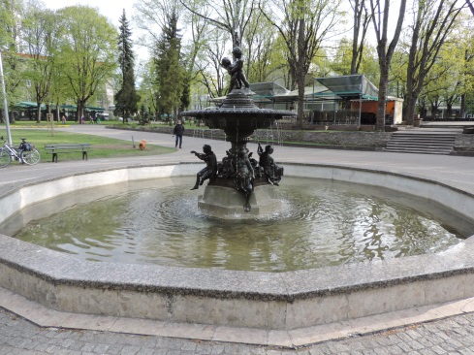

3.2.3. Strūklaka “Lutausis” (Grīziņkalna parkā).
Arhitekts : Andrejs Zeidaks
Grīziņkalna strūklaka Lutausis, bērnu pasakas „Sprīdītis” varonis – tēlnieks Mārtiņš Šmalcs, 20. gs. piecdesmitie gadi, kalts Allažu šūnakmens, 3m augsts, 2m plats, novietots uz terases atbalsta sienas. Parka renovācijas projekta ietvaros 2015. gada vasarā atjaunots strūklakas bradājamais baseins un arī pati skulptūra Lutausis.
Tehniskā daļa:
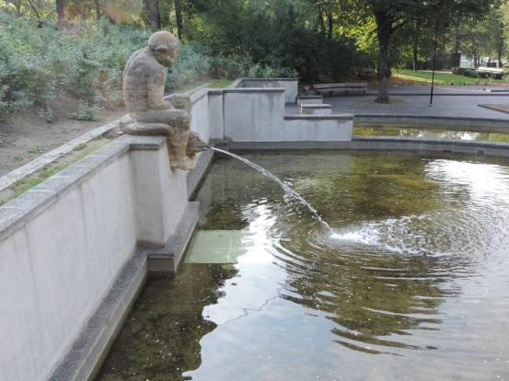
Grīziņkalna bradājamais baseins ar šahtu, kur atrodas ūdens skaitītājs, filtrācijas sūknis, strūklakas sūknis, elektrības sadales skapis ar vadības blokiem.

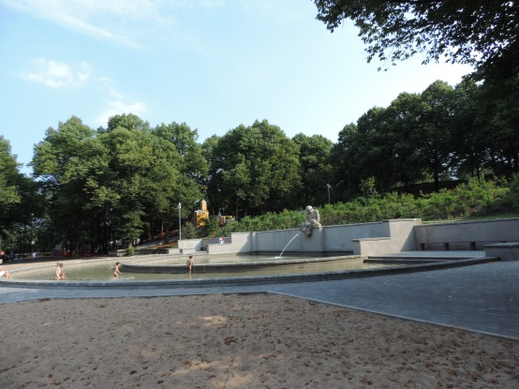

3.2.4. Strūklaka “Vardītes” (Ziedoņdārzā).
Arhitekts : Andrejs Zeidaks
Ziedoņdārza strūklaka – 20. gadsimta piecdesmito gadu dekoratīvās tēlniecības paraugs – apaļš betona baseins ar dekoratīvu vāzi un bronzas lējuma vardēm. Tēlniece Marta Lange, strūklaka 2008.g. restaurēta.
Tehniskā daļa:
Ziedoņdārza strūklaka "Vardītes" ar šahtu, kur atrodas ūdens skaitītājs, filtrācijas sistēma, 2 strūklakas sūkņi, elektrības sadales skapis ar vadības blokiem.
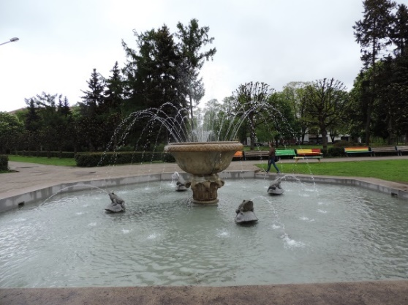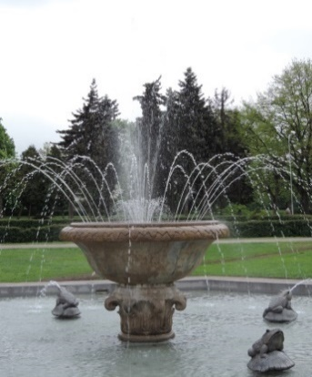

3.2.5. Ziedoņdārza bradājamais baseins
Tehniskā daļa:
Ziedoņdārza bradājamais baseins ar šahtu, kur atrodas ūdens skaitītājs, filtrācijas sūknis, elektrības sadales skapis ar vadības blokiem.
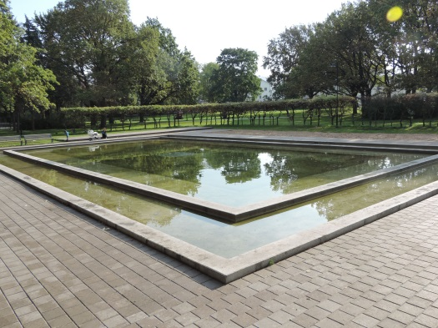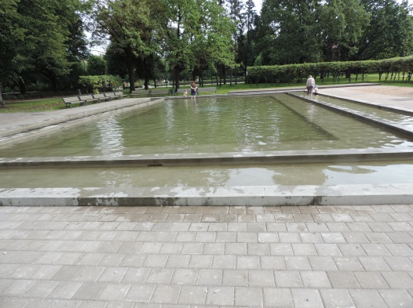

3.2.6. Bastejkalna kaskādes strūklaka un peldošā strūklaka
Tehniskā daļa:
Bastejkalna kaskāde ar šahtu, kur atrodas strūklakas sūknis, elektrības sadales skapis ar vadības blokiem.
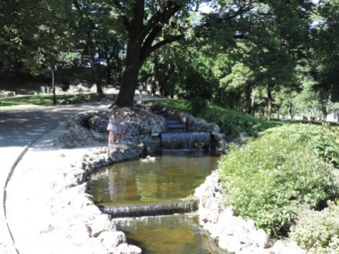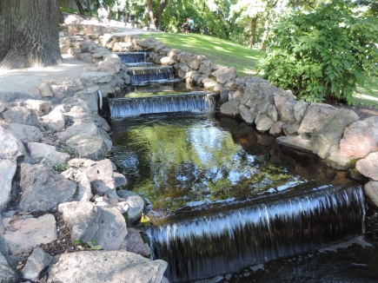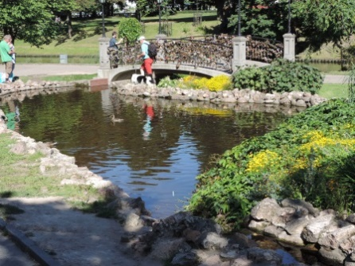

3.2.7. Strūklaka “Kongresa nams” (Kronvalda parkā)
Tehniskā daļa:
Kongresa nama strūklaka ar sūkņu telpu, kur atrodas filtrācijas sistēma, 5 strūklakas sūkņi, elektrības sadales skapis ar datorizētu vadības bloku, kas atrodas pazemes stāvvietas pirmā stāvā ventilācijas iekārtu telpā.
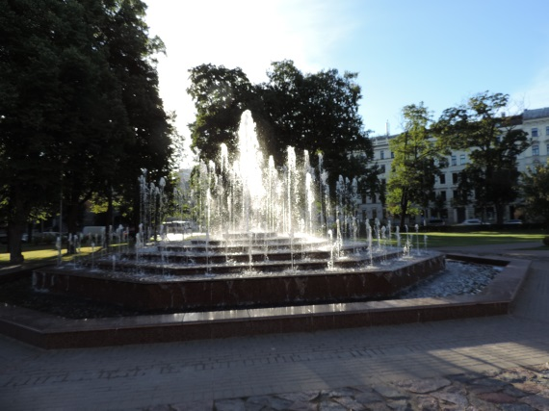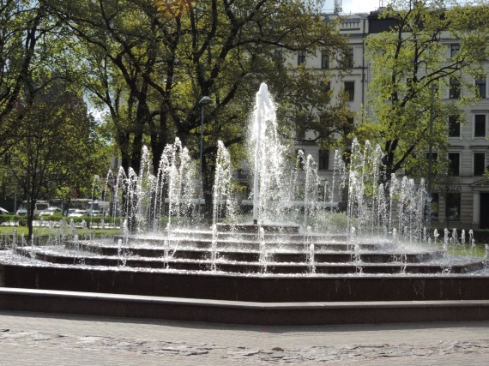

3.2.8. Strūklaka “Nimfa” (skvērā pie Latvijas Nacionālās Operas un Baleta)
Tēlniece: Mirdza Lukaža
Valsts nozīmes mākslas piemineklis ar aizsardzības NR. 7244
Valsts nozīmes mākslas piemineklis “Nimfa” – 3,5 m augsta uz klints stāvoša nimfa, kas izstieptās rokās virs galvas tur gliemežnīcu, bet pie kājām tai četri bērni rotaļājas ar delfīniem. Cinka oriģināls – 1887. g., tēlnieks Augusts Folcs, bronzas kopija – 1986. g. Strūklakas pamats 2014. gada pavasarī ir atjaunots.

Tehniskā daļa:
Strūklaka pie Latvijas Nacionālās Operas un Baleta ar šahtu kurā atrodas ūdens skaitītājs, filtrācijas sūknis, strūklakas sūknis, elektrības sadales skapis ar vadības blokiem.
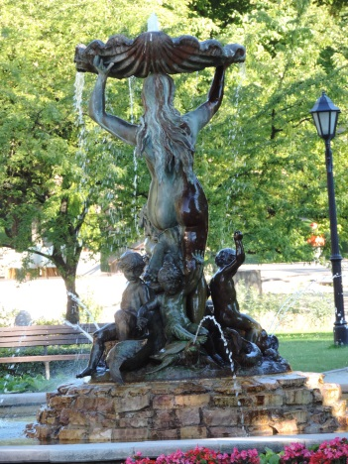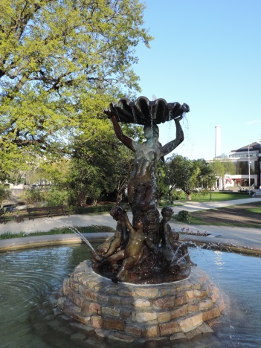

3.2.9. Strūklaka / baseins Viesturdārzā “Dziesmu svētki”
Arhitekts : Georgs Baumanis
Valsts nozīmes mākslas piemineklis ar aizsardzības NR. 87
Viesturdārza strūklaka kompleksā „Latvijas tauta Dziesmu svētku simtgadei 1873.-1973.” – taisnstūra betona baseins, kura malā uzcelta 27 m gara, lauztas konfigurācijas betona siena, kas apšūtas ar rozā dolomīta plāksnēm un kur izvietoti komponistu portretcilņi. Baseina malas apdarinātas ar kalna granīta plāksnēm. Piemineklis atklāts 1973.g., restaurēts un papildināts 2003.g., vide labiekārtota 2008.g.
Tehniskā daļa:
Baseins ar stāvošu ūdeni, kur izvietotas sprauslas strūklu veidošanai. Ir šahta sūknis un sadales skapis.
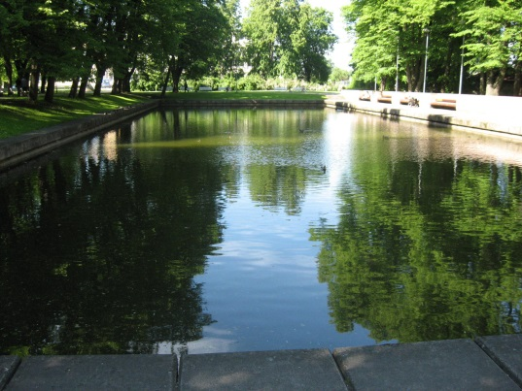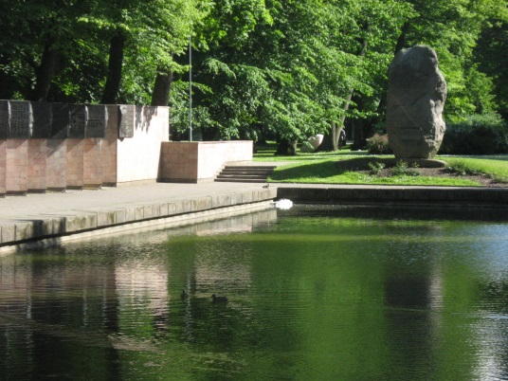

3.2.10. Divas strūklakas/bradājamie baseini Esplanādes parkā
Arhitekts : Kārlis Plūksna
Esplanādes strūklakas – divas simetriskas bronzas lējuma strūklakas ar apaļu slīpēta granīta baseinu vidū, izgatavotas ap 1950.- 1952. g.,
Tehniskā daļa:
Esplanādes strūklakas ar šahtu, kur atrodas 2 filtrācijas sūkņi, 4 strūklakas sūkņi, elektrības sadales skapis ar vadības blokiem.
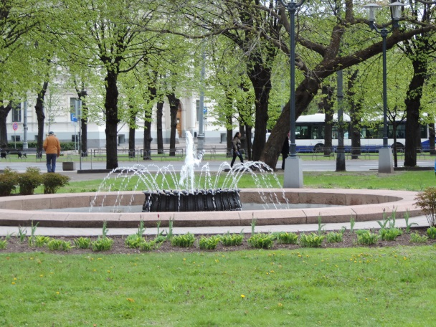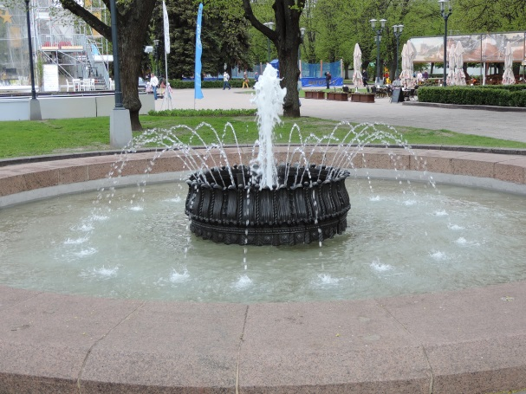

3.2.11. Peldošā strūklaka (Rīgas pilsētas kanālā pie Bastejkalna kaskādes)
Peldošā strūklaka Rīgas pilsētas kanālā pie Bastejkalna kaskādes, kas ieslēdzas plkst. 7.30. un darbojas līdz 1.00 naktī.
Tehniskā daļa:
Peldošā strūklaka Rīgas pilsētas kanālā pie Bastejkalna kaskādes (peldoša konstrukcija ar iestiprinātu sūkni, elektrības sadales skapis šahtā).
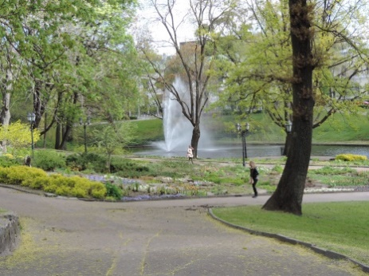

3.3. Strūklaku aprīkojums
Nr.p.k. | Objekts | Šahta | Filtrācijas sūknis | Strūklakas sūknis
1. | Peldošā strūklaka (Rīgas pilsētas kanālā pie Latvijas Nacionālās Operas un Baleta) | Sadales skapis krastmalā | nav | 1 gab
2. | Strūklaka “Gadalaiki” (Vērmanes dārzā) | ir | nav | 1 gab
3. | Dekoratīvā baseina skulptūra “Lutausis” (Grīziņkalna parkā) | ir | 1 gab | 1 gab
4. | Strūklaka “Vardītes” (Ziedoņdārzā) | ir | 1 gab | 2 gab
5. | Strūklaka bradājamais baseins (Ziedoņdārzā) | ir | 1 gab | 2.gab
6. | Strūklaka “Bastejkalna kaskāde” (Bastejkalnā) | ir | nav | 1 gab
7. | Strūklaka pie Kongresu nama (Kronvalda parkā) | sūkņu telpa | 1 gab | 5 gab
8. | Strūklaka “Nimfa” (skvērā pie Latvijas Nacionālās Operas un Baleta) | ir | 1.gab | 1 gab
9. | Strūklaka “Dziesmu svētku” (Viesturdārzā) | ir | nav | 1.gab
10. | Strūklaka / Bradājamais baseins (Esplanādes parkā) | ir | 1 gab | 2 gab
11. | Strūklaka / Bradājamais baseins (Esplanādes parkā) | ir | 1 gab | 2 gab
12. | Peldošā strūklaka (Rīgas pilsētas kanālā pie Bastejkalna kaskādes) | nav | nav | 1 gab

IV SAMAKSAS APRĒĶINS
Samaksa par veikto pakalpojumu aprēķināma, summējot:
4.1. Apsaimniekošanas izmaksas:
Mēneša izmaksas = dienas izmaksas x dienu skaits attiecīgajā mēnesī.
4.2. Izmaksas par izmantotajiem remontmateriāliem pēc akta un tāmes.
4.3. Izmaksas par izmantotajiem materiāliem (baseina ķīmija) aprēķināma, summējot:
Hloru - 3255 litriem;
Pretalģu šķidrumu - 470 litriem,
Sālskābi - 280 litriem,
Stabilizatoru - 80 litriem,
Universālajām tabletēm baseinam - 65 kilogramiem.
  - Ikmēneša darbu pieņemšanas aktiem klāt pievienot pavadzīmju / rēķinu kopijas par iegādāto baseina ķīmiju (sk. Nolikuma pielikuma Nr.1 Tehniskās specifikācijas 1.20.apakšpunktu).
* Gada laikā ir pieļaujamas jaunas (1-2) strūklakas, kas tiks uzceltas vai nodotas Pasūtītāja valdījumā.

Pielikums Nr.2

PIETEIKUMA / FINANŠU PIEDĀVĀJUMA FORMA
Atklātam konkursam
“Strūklaku apsaimniekošana un uzturēšana Rīgas pilsētā”
identifikācijas Nr. RD DMV 2021/09

  - IESNIEDZA:

Pretendenta nosaukums

  - KONTAKTPERSONA:

Vārds, uzvārds:
Adrese:
Tālrunis:
e- pasta adrese:
  - PIEDĀVĀJUMS:
3.1. mūsu piedāvājums ir:
Nr.p.k. | Strūklaka | Apsaimniekošanas izmaksas vasaras sezonā no 20. aprīļa līdz 15. oktobrim (179 kalendārās dienas),  EUR bez PVN | Vienas dienas apsaimniekošanas izmaksas vasaras sezonā,  EUR bez PVN | Apsaimniekošanas izmaksas ziemas sezonā no 16. oktobra līdz 19. aprīlim (186 kalendārās dienas),  EUR bez PVN | Vienas dienas apsaimniekošanas izmaksas ziemas sezonā,  EUR bez PVN
1 | 2 | 3 | 4=3/179 dienas | 5 | 6=5/186 dienas
 | Peldošā strūklaka (Rīgas pilsētas kanālā pie Latvijas Nacionālās Operas un Baleta)
 | Strūklaka “Gadalaiki” (Vērmanes dārzā)
 | Dekoratīvā baseina skulptūra “Lutausis” (Grīziņkalna parkā)
 | Strūklaka “Vardītes” (Ziedoņdārzā)
 | Strūklaka bradājamais baseins (Ziedoņdārzā)
 | Strūklaka “Bastejkalna kaskāde” (Bastejkalnā)
 | Strūklaka pie Kongresu nama (Kronvalda parkā)
 | Strūklaka “Nimfa” (skvērā pie Latvijas Nacionālās Operas un Baleta)
 | Strūklaka “Dziesmu svētki” (Viesturdārzā)
 | Strūklaka / Bradājamais baseins (Esplanādes parkā)
 | Strūklaka / Bradājamais baseins (Esplanādes parkā)
 | Peldošā strūklaka (Rīgas pilsētas kanālā pie Bastejkalna kaskādes)
KOPĀ bez PVN |  |  | - |  | -

  - mūsu finanšu apgrozījums:
Finanšu apgrozījums
Gads | 2018 | 2019 | 2020 | Kopā  Σ_{FA(2018, 2019,2020)}
EUR

Vidējais finanšu apgrozījums = Σ_{FA(2018, 2019,2020)} / 3gadi
  - mūsu likviditātes koeficients:

Likviditātes koeficients = apgrozāmie līdzekļi / Īstermiņa saistības

3.4. Cenā ir iekļautas visas izmaksas, kas saistītas ar līguma izpildi;
3.5. Darbu veiksim bez avansa saņemšanas.

  - INFORMĀCIJA PAR PRETENDENTU:
Uzņēmuma nosaukums:______________________________________
Adrese:___________________________________________________
Tālrunis: ___________________________________________
E-pasts elektronisko dokumentu saņemšanai: __________________
Uzņēmums reģistrēts ________________________________________
Vienotais reģistrācijas Nr.:_________________________________________
PVN maksātāja Nr.: _________________________________________
Bankas konta Nr.: __________________________________________
Banka:____________________________________________________
Bankas kods:_______________________________________________
Uzņēmuma vadītājs (vārds, uzvārds):____________________________
Pretendenta atbilstība mazā vai vidējā uzņēmuma statusam:
atbilst
neatbilst

Amats, vārds, uzvārds:
z.v. | (paraksta vieta)

Pielikums Nr.3

Rīgas pilsētas pašvaldība
Reģistrācijas Nr.: 90011524360
Juridiskā adrese: Rātslaukums 1, Rīga
RD iestāde: Mājokļu un vides departaments
RD iestādes adrese: Brīvības ielā 49/53, Rīgā, LV-1010

Rīgā, 2021.gada ____.___________
Nr._______
PIEDĀVĀJUMA NODROŠINĀJUMS

Ņemot vērā, ka [Uzņēmēja nosaukums] (turpmāk – Uzņēmējs), [datums] ir iesniedzis savu piedāvājumu atklātajam konkursam “Strūklaku apsaimniekošana un uzturēšana Rīgas pilsētā” identifikācijas Nr. RD DMV 2021/09 (turpmāk – Piedāvājums), mēs [Kredītiestādes vai Apdrošināšanas sabiedrības nosaukums] ar šo uzņemamies neatsaucamu beznosacījumu galvojuma saistību par labu Rīgas domes Mājokļu un vides departamentam, kur nosacījumi ir šādi:

10 (desmit) kalendāro dienu laikā pēc Pasūtītāja – Rīgas domes Mājokļu un vides departamenta – pirmā rakstiskā pieprasījuma saņemšanas, neprasot citādi to pamatot, kā vien ar norādi par vienu (vai vairāku) no šādiem apstākļiem iestāšanos:
- Uzņēmējs atsauc savu piedāvājumu, kamēr ir spēkā piedāvājuma nodrošinājums;
- Uzņēmējs Pasūtītāja noteiktajā termiņā nav iesniedzis Pasūtītājam Līguma izpildes nodrošinājumu;
- Uzņēmējs neparaksta Līgumu Pasūtītāja noteiktajā termiņā.

veikt maksājumu EUR 1800.00 (viens tūkstotis astoņi simti deviņdesmit euro, 00 centi) apmērā bez PVN Rīgas domes Mājokļu un vides departamentam uz pieprasījumā norādīto norēķinu kontu.

Galvojuma saistību termiņš ir 3 (trīs) kalendārie mēneši, skaitot no piedāvājuma iesniegšanas termiņa beigām.

Galvojuma saistība izbeidzas arī pēc rakstveida paziņojuma saņemšanas no Rīgas domes Mājokļu un vides departamenta un iestājoties šādiem nosacījumiem:
    - Piedāvājums nav iesniegts noteiktajā kārtībā;
    - Uzņēmējs nav kļuvis par atklāta konkursa uzvarētāju;
    - konkurss pārtraukts vai izbeigts, neizvēloties nevienu piedāvājumu;
    - ar Uzņēmēju nolikumā noteiktajā kārtībā un termiņos noslēgts Līgums un Uzņēmējs iesniedzis Līguma izpildes nodrošinājumu.

Šai garantijai tiek piemēroti Starptautiskās Tirdzniecības palātas izdotie Vienotie noteikumi par pieprasījuma garantijām („The ICC Uniform Rules for Demand Guaranties”, ICC Publication, No.758).

[Bankas vai Apdrošināšanas sabiedrības nosaukums] vārdā:
Z.V.

Pielikums Nr.4

CURRICULUM VITAE (CV) UN PIEEJAMĪBAS APLIECINĀJUMS
Atklātam konkursam
“Strūklaku apsaimniekošana un uzturēšana Rīgas pilsētā”
identifikācijas Nr. RD DMV 2021/09
- Vārds:
- Uzvārds:
- Izglītība:
Izglītības iestāde | Mācību laiks (no-līdz) | Iegūtais grāds vai kvalifikācija
- Pašreizējais amats un uzņēmumā nostrādātie gadi vai līgumattiecību nodibināšanas datums:

- Darba pieredze:
Uzņēmuma nosaukums | Adrese | Periods (no-līdz) | Amats / Galvenie pienākumi

- Pieredze:
Darbu izpildes uzsākšanas un pabeigšanas gads un mēnesis | Amats (pozīcija projektā) | Darba devējs vai Pasūtītājs (uzņēmuma līguma gadījumā) | Pasūtītāja (klienta) nosaukums, reģistrācijas Nr., adrese un kontaktpersona | Īss veikto darbu apraksts (objekta nosaukums un raksturojums, līguma summa bez PVN)
Apliecinu, ka augstāk minētais patiesi atspoguļo manu pieredzi un kvalifikāciju.
Apliecinu, ka piekrītu piedalīties atklātā konkursā “Strūklaku apsaimniekošana un uzturēšana Rīgas pilsētā” identifikācijas Nr. RD DMV 2021/09, kā <attiecīgais speciālists> gadījumā, ja Pretendentam tiks piešķirtas tiesības slēgt iepirkuma līgumu un iepirkuma līgums tiks noslēgts.
Apliecinu, ka būšu pieejams piedāvājumā norādīto uzdevumu izpildei no iepirkuma līguma parakstīšanas dienas līdz galīgā pieņemšanas akta parakstīšanas dienai.
Apliecinu, ka neesmu interešu konflikta situācijā.

Vārds, uzvārds: |  | (datums)

(paraksta vieta)

Pielikums Nr.5

APAKŠUZŅĒMĒJA APLIECINĀJUMS
Atklātam konkursam
“Strūklaku apsaimniekošana un uzturēšana Rīgas pilsētā”
identifikācijas Nr. RD DMV 2021/09

Pretendents______________________________________
Reģ. Nr. _________________________________________

Ar šo <Apakšuzņēmēja nosaukums, reģistrācijas numurs un adrese> apliecina, ka:

- piekrīt piedalīties atklātajā konkursā “Strūklaku apsaimniekošana un uzturēšana Rīgas pilsētā”, identifikācijas Nr. RD DMV 2021/09, kā <Pretendenta nosaukums, reģistrācijas numurs un adrese> (turpmāk –Pretendents) apakšuzņēmējs, gadījumā, ja Pretendentam tiks piešķirtas tiesības slēgt iepirkuma līgumu un iepirkuma līgums tiks noslēgts, kā arī

- gadījumā, ja ar Pretendentu ir noslēgts iepirkuma līgums, apņemas veikt šādus darbus:

/īss darbu apraksts atbilstoši Apakšuzņēmējiem nododamo darbu sarakstā norādītajam /

- un nodot pretendentam šādus resursus:

/ īss Pretendentam nododamo resursu (speciālistu un/vai tehniskā aprīkojuma) apraksts/.

Vārds, uzvārds
Amata nosaukums
Paraksts
Datums

Pielikums Nr.6

LĪGUMA IZPILDES NODROŠINĀJUMA

BEZNOSACĪJUMU GARANTIJA Nr.____________

Ievērojot to, ka ______, kas reģistrēts Latvijas Republikas Komercreģistrā ar vienoto reģistrācijas Nr.______, juridiskā adrese – Latvijas Republika, LV-_____, Rīga, _____ (te un turpmāk saukts Uzņēmējs), un Rīgas pilsētas pašvaldība, kas reģistrēts Latvijas Republikas Komercreģistrā ar vienoto reģistrācijas Nr. 90011524360, juridiskā adrese – Latvijas Republika, LV-1050, Rīga, Rātslaukums 1, RD iestāde: Rīgas domes Mājokļu un vides departaments, adrese – Latvijas Republika, LV-1010, Rīga, Brīvības iela 49/53 (te un turpmāk saukts Pasūtītājs), 202_.gada __._________ ir noslēguši līgumu Nr.__________ (te un turpmāk saukts Līgums), saskaņā ar kuru Uzņēmējs ir uzņēmies veikt ______ (te un turpmāk saukts Pasūtījums),

Ievērojot to, ka Līgumā ir noteikts, ka Uzņēmējam ir jāiesniedz bankas vai apdrošināšanas sabiedrības Līguma izpildes nodrošinājuma garantija,

mēs [Bankas vai apdrošināšanas sabiedrības nosaukums], vienotais reģistrācijas Nr.____________, juridiskā adrese _________________ (te un turpmāk saukts Garantijas sniedzējs) neatkarīgi no augstāk minētā Līguma juridiskā spēka un atsakoties no jebkādām ierunu tiesībām, apņemamies maksāt Pasūtītājam ne vairāk kā summu EUR 5 000.00 (pieci tūkstoši euro, 00 centi) apmērā bez PVN, saņemot Pasūtītāja pirmo rakstisko pieprasījumu un rakstisku apgalvojumu, ka Uzņēmējs nav izpildījis saistības saskaņā ar Līgumu.

Šī garantija ir spēkā līdz Līguma saistību pilnīgai izpildei.

Garantijas sniedzējs anulēs garantiju pirms garantijā noteiktā termiņa beigām, ja Pasūtītājs atgriezīs Garantijas sniedzējam savu garantijas oriģinālu un iesniegs Garantijas sniedzējam lūgumu anulēt garantiju.

Šai garantijai tiek piemēroti Starptautiskās Tirdzniecības palātas izdotie Vienotie noteikumi par pieprasījuma garantijām („The ICC Uniform Rules for Demand Guaranties”, ICC Publication, No.758).

Šī garantija ir sastādīta divos eksemplāros, no kuriem Pasūtītājs un Garantijas sniedzējs saņem pa vienam.

Rīgā, 2021.gada _________

[Garantijas sniedzējs] vārdā:

Z.V.

Pielikums Nr.7

LĪGUMA PROJEKTS
Atklātam konkursam
“Strūklaku apsaimniekošana un uzturēšana Rīgas pilsētā”
identifikācijas Nr. RD DMV 2021/09

PUBLISKAIS PIEGĀDES LĪGUMS Nr. DMV-2___- ____ -lī
Par strūklaku apsaimniekošana un uzturēšana Rīgas pilsētā

Rīgā 202___.gada __.________

Rīgas domes Mājokļu un vides departaments, turpmāk tekstā – Pasūtītājs, direktora ____________________________ personā, kurš rīkojas saskaņā ar Rīgas domes 2011.gada 1.marta saistošo noteikumu Nr.114 “Rīgas pilsētas pašvaldības nolikums” 110.punktu un Rīgas domes 2011.gada 18.janvāra nolikumu Nr.92 „Rīgas domes Mājokļu un vides departamenta nolikums”, no vienas puses un
_______________________, turpmāk tekstā – Pakalpojuma sniedzējs, personā, kurš/a rīkojas uz statūtu pamata, no otras puses, bet abi kopā turpmāk tekstā – Puses, bet katrs atsevišķi – Puse, pamatojoties uz atklātā konkursa „Strūklaku apsaimniekošana un uzturēšana Rīgas pilsētā” (identifikācijas Nr. RD DMV 2021/09) rezultātiem un Pakalpojuma sniedzēja iesniegto piedāvājumu, noslēdz šādu līgumu:

- Līguma priekšmets
  - Pasūtītājs uzdod, bet Izpildītājs veic strūklaku apsaimniekošanu un uzturēšanu (turpmāk tekstā – Darbs), atbilstoši šī līguma noteikumiem un normatīvo aktu prasībām.
  - Šī līguma 1.1.punktā noteiktais Darbs izpildāms saskaņā ar:
- pielikumu Nr.1 – „Tehniskā specifikācija”;
- pielikumu Nr.2 – „Finanšu piedāvājums”;
- pielikumu Nr.3 – “Atklātā konkursa nolikums”,
kas ir šī līguma neatņemamas sastāvdaļas.

- Pušu tiesības un pienākumi
  - Pusēm savas šajā līgumā noteiktās tiesības jāizmanto un pienākumi jāpilda godprātīgi.
  - Puses savstarpēji ir atbildīgas par otrai Pusei nodarītajiem zaudējumiem, ja tie radušies vienas Puses vai tās darbinieku, kā arī šīs Puses šī līguma izpildē iesaistīto trešo personu darbības vai bezdarbības, tai skaitā rupjas neuzmanības, ļaunā nolūkā izdarīto darbību vai nolaidības rezultātā.
2.3. Pakalpojuma sniedzēja tiesības un pienākumi:
    - pirms Darba uzsākšanas saskaņot veicamos darbus ar Rīgas domes Mājokļu un vides departamenta Apsaimniekošanas pārvaldes Vides objektu apsaimniekošanas vadītāju ___________, tālrunis: _________________, e-pasta adrese: ________________@riga.lv, kā arī, ja tas ir nepieciešams, saskaņot veicamos darbus ar attiecīgu iestādi (institūciju). Gadījumos, ja Izpildītājs nav veicis visus nepieciešamos saskaņojumus ar attiecīgām iestādēm (institūcijām) un Pasūtītājam un/vai kādai trešajai personai ir radušies zaudējumi no tādas Izpildītāja rīcības, tad Izpildītājam ir pienākums 30 (trīsdesmit) kalendāro dienu laikā atlīdzināt Pasūtītājam un trešajai personai radušos zaudējumus;
    - šī līguma ietvaros kvalitatīvi un savlaicīgi veikt visu Darbu ar saviem spēkiem, t.i. ar savām ierīcēm (mehānismiem un instrumentiem) un materiāliem, izmantojot savas profesionālās iemaņas, ar tādu rūpību, kādu var sagaidīt no krietna un rūpīga uzņēmēja;
    - veikt Darbu saskaņā ar šī līguma noteikumiem un ievērot Latvijas Republikas likumu, Ministru kabineta noteikumu un citu normatīvo aktu, kas nosaka ar šo līgumu uzdotā Darba veikšanu un nodošanu, prasības, kā arī Pasūtītāja ieteikumus un norādījumus attiecībā uz veicamo Darbu;
    - pēc Pasūtītāja pieprasījuma sniegt informāciju par Darba izpildes gaitu;
    - ja Darba veikšanas gaitā tiek atklāts, ka izpildītais Darbs veikts nepieņemamā kvalitātē un neatbilst Pasūtītāja prasībām, novērst norādītos trūkumus par saviem līdzekļiem un Pasūtītāja norādītājā termiņā;
    - pēc Darba pabeigšanas nodot Pasūtītājam kvalitatīvi izpildītu Darbu. Pēc Darba pabeigšanas, nododot paveikto Darbu Pasūtītājam, tiek sastādīts par to attiecīgs Darba pieņemšanas akts, saskaņā ar šī līguma noteikumiem;
    - brīdināt Pasūtītāju pirms konkrēto darbu sākuma par šajā līgumā neparedzētiem apstākļiem, kas var ietekmēt Darba izpildi, vienlaicīgi iesniedzot savus priekšlikumus situācijas risinājumam. Pasūtītājs vienpersoniski izlemj jautājumu par risinājumu šajā punktā paredzētajās situācijās;
    - pēc Darba izpildes par saviem finanšu līdzekļiem sakopt teritoriju, kura tika izmantota šajā līgumā paredzēto Darbu veikšanai;
    - pirms Darba izpildes materiālus, kas tiks izmantoti bojājumu novēršanai un to izmaksas ir rakstiski jāsaskaņo ar Pasūtītāja šī līguma 9.1.apakšpunktā pilnvaroto pārstāvi.
    - pirms Darba uzsākšanas apdrošināt visu iespējamo risku, zaudējumus un civiltiesisko atbildību, kas ir saistīti ar šajā līgumā paredzēto Darbu – 5000.00 EUR (pieci tūkstoši euro, 00 centi) apmērā uz visu šī līguma darbības laiku, un iesniegt Pasūtītājam apdrošināšanu apliecinošus dokumentus, ieskaitot apliecinājumu par apdrošināšanas prēmijas samaksu. Izpildītājam ir pienākums iesniegt Pasūtītājam jaunu apdrošināšanas polisi, ja iepriekšējā ir zaudējusi spēku, ieskaitot apliecinājumu par apdrošināšanas prēmijas samaksu;
    - izpildīt citus šajā līgumā paredzētos noteikumus un pienākumus;
  - Pasūtītāja tiesības un pienākumi:
    - Pasūtītājs pēc Darba pabeigšanas pieņem Darbu no Pakalpojuma sniedzēja šajā līgumā noteiktajā kārtībā;
    - Pasūtītājam ir pienākums norēķināties ar Pakalpojuma sniedzēju par šajā līgumā kvalitatīvi izpildītu, saskaņotu un pieņemtu Darbu un sabiedrisko tualešu nomu;
    - Pasūtītājam ir tiesības 5 (piecu) darba dienu laikā izteikt Pakalpojuma sniedzējam pretenzijas attiecībā uz Darba izpildi, iesniedzot Pakalpojuma sniedzējam pretenziju. Pretenzijā Pasūtītājs vai tā 9.1.punktā pilnvarotā persona:
      - norāda Darbā konstatētos trūkumus;
      - nosaka termiņu, kurā Pakalpojuma sniedzējam ir pienākums novērst trūkumus veicamajā Darbā par saviem finanšu līdzekļiem.
    - Pasūtītājs ir tiesīgs kontrolēt šī līguma noteikumu izpildi.
    - Pasūtītājam ir tiesības pēc Pakalpojuma sniedzēja rakstiska pamatojuma iesniegšanas, kas iesniegts ne ātrāk, kā pēc 12 (divpadsmit) mēnešiem pēc šī līguma noslēgšanas, vienu reizi gadā, ievērojot inflācijas procesu atbilstoši Latvijas Republikas Centrālās statistikas pārvaldes fiksētajam patēriņa cenu pārmaiņu indeksam (inflācijas koeficientam) konkrētajā nozarē, veikt līgumcenas izmaiņas.
    - Pasūtītājs Darba pieprasījumā norāda: izpildes laiku, vietu un nepieciešamā Darba aprakstu;
    - Pasūtītājs pēc Darba pabeigšanas pieņem Darbu no Pakalpojuma sniedzēja šajā līgumā noteiktajā kārtībā.
    - Pasūtītājam ir pienākums norēķināties ar Izpildītāju par šajā līgumā paredzētu, kvalitatīvi izpildītu un pieņemtu Darbu.
    - Pasūtītājs nav atbildīgs par zaudējumiem, kas var rasties (radušies) trešajām personām Izpildītāja vainas dēļ, ja Izpildītājs neievēro šī līguma noteikumus šī līguma darbības laikā.
    - Pasūtītājs ir tiesīgs kontrolēt šī līguma noteikumu izpildi;
    - Pasūtītājam ir tiesības atmaksāt tikai tos Darba izpildē izmantotos materiālus, kas ir saskaņoti saskaņā ar šī līguma 2.3.9.apakšpunktā noteikto kārtību.

- Līguma summa un norēķinu kārtība
  - Maksimālā kopējā atlīdzība gadā par šī līguma 1.1.apakšpunktā paredzēto Darbu tiek noteikta kā līgumcena – ___________ EUR (_____________ euro un 00 centi) un PVN 21% - _____________ EUR (______________ euro un 00 centi), kopā (t.sk. PVN 21%) – _____________ EUR (___________________ euro un 00 centi). Līgumcenā iekļautas visas izmaksas, kas saistītas ar šī līguma izpildi. Līgumcenā nav iekļautas izmaksas, kas sasitītas ar strūklaku remontu. Izcenojumi, kas iesniegti šī līguma pielikumā Nr.___, šī līguma darbības laikā netiks mainīti.
  - Darbu samaksas kārtība:
    - Pakalpojuma sniedzējs atskaiti par iepriekšējā mēnesī faktiski paveiktajiem Darbiem un to apjomiem iesniedz Pasūtītāja pārstāvim (9.1.apakšpunkts), kurš 5 (piecu) darba dienu laikā to pārbauda un apliecina atskaites atbilstību faktiskajai situācijai strūklakās, tālāk nododot Pasūtītājam apstiprināšanai, apliecinājuma rezultātu iepriekš saskaņojot ar Pakalpojuma sniedzēju;
    - Pakalpojuma sniedzējs, pamatojoties uz Pasūtītāja apstiprinātu atskaiti par iepriekšējā mēnesī faktiski paveiktajiem Darbiem un to apjomiem, sagatavo atbilstošu rēķinu un iesniedz to Pasūtītājam.
  - Rēķina formāts un iesniegšanas kārtība:
    - Pakalpojuma sniedzējs sagatavo grāmatvedības attaisnojuma dokumentus elektroniskā formātā (turpmāk - elektronisks rēķins), atbilstoši Rīgas pilsētas pašvaldības portālā www.eriga.lv, sadaļā „Rēķinu iesniegšana” norādītajai informācijai par elektroniskā rēķina formātu;
    - Elektroniskos rēķinus apmaksai Pakalpojuma sniedzējs iesniedz Pasūtītājam, izvēloties vienu no sekojošiem rēķina piegādes kanāliem:
      - izveido programmatūru datu apmaiņai starp Pakalpojuma sniedzēja norēķinu sistēmu un Rīgas pilsētas pašvaldības vienoto informācijas sistēmu;
      - augšupielādē rēķinu failus portālā www.eriga.lv, atbilstoši portālā www.eriga.lv, sadaļā „Rēķinu iesniegšana” norādītajai informācijai par elektroniskā rēķina formātu;
      - izmanto Web formas portālā www.eriga.lv, sadaļā „Rēķinu iesniegšana” manuālai rēķinu ievadei.
    - Šajā līgumā noteiktā kārtībā iesniegts elektronisks rēķins nodrošina Pusēm elektroniskā rēķina izcelsmes autentiskumu un satura integritāti.
    - Elektroniskā rēķina apmaksas termiņš ir 21 (divdesmit vienas) kalendārās dienas laikā no dienas, kad Pakalpojuma sniedzējs iesniedzis Pasūtītājam elektronisku rēķinu, atbilstoši portālā www.eriga.lv, sadaļā „Rēķinu iesniegšana” norādītajai informācijai par elektroniskā rēķina formātu;
    - Elektroniskā rēķina apmaksas termiņu skaita no dienas, kad Pakalpojuma sniedzējs, atbilstoši pašvaldības portālā www.eriga.lv, sadaļā „Rēķinu iesniegšana” norādītajai informācijai par elektroniskā rēķina formātu, ir iesniedzis Pasūtītājam elektronisku rēķinu, ar nosacījumu, ka Pakalpojuma sniedzējs ir iesniedzis pareizi, atbilstoši šī līguma nosacījumiem, aizpildītu elektronisko rēķinu un Pasūtītājs to ir pieņēmis apmaksai;
    - Pakalpojuma sniedzējam ir pienākums pašvaldības portālā www.eriga.lv sekot līdzi iesniegtā elektroniskā rēķina apstrādes statusam;
    - Ja Pakalpojuma sniedzējs ir iesniedzis nepareizi aizpildītu un/vai šajā līguma nosacījumiem neatbilstošu elektronisko rēķinu, Pasūtītājs šādu rēķinu apmaksai nepieņem un neakceptē. Pakalpojuma sniedzējam ir pienākums iesniegt atkārtoti pareizi un šī līguma nosacījumiem atbilstoši aizpildītu elektronisko rēķinu. Šādā situācijā, elektroniskā rēķina apmaksas termiņu skaita no dienas, kad Pakalpojuma sniedzējs ir iesniedzis atkārtoto elektronisko rēķinu.
  - Samaksu par izpildītajiem Darbiem izdara, pārskaitot naudas līdzekļus Pakalpojuma sniedzēja bankas norēķinu kontā. Pierādījums attiecīgu norēķinu (samaksas) veikšanai, saskaņā ar šo līgumu, ir maksājuma uzdevums ar bankas atzīmi par atbilstošas naudas summas pārskaitīšanu uz Pakalpojuma sniedzēja bankas kontu;
  - Nekvalitatīvi veikts Darbs netiek apmaksāts/a, un trūkumi Darbā, kas var tikt atklāti arī pēc Darba izpildes, kā arī zaudējumi, kas radušies Pasūtītājam vai trešajai personai Pakalpojuma sniedzēja tā darbinieku un/vai šī līguma izpildē iesaistīto trešo personu darbības vai bezdarbības, tai skaitā rupjas neuzmanības, ļaunā nolūkā izdarīto darbību vai nolaidības rezultātā, Pakalpojuma sniedzējam jānovērš vai jāatlīdzina ne vēlāk kā 15 (piecpadsmit) kalendāro dienu laikā no trūkumu konstatēšanas brīža par saviem finanšu līdzekļiem, un šo līdzekļu piedziņu Pakalpojuma sniedzējs nevar vērst pret Pasūtītāju.
  - Šī līguma 2.3.2., 2.3.3. un 2.3.5.apakšpunkta, 3.5.apakšpunkta, un 3.3.4.apakšpunktā noteiktā termiņa neievērošana tiek kompensēta ar līgumsodu no vainīgās Puses 0,1 % apmērā no neatmaksātā rēķina kopējās līgumcenas par katru nokavēto dienu, bet ne vairāk kā 10 % no kopējās gada līgumcenas.
  - Līgumsoda samaksa neatbrīvo no pienākuma pienācīgi izpildīt saistību.
  - Ja saskaņā ar normatīvajiem aktiem tiek no jauna ieviesti, palielināti vai samazināta nodokļu likme, tad maksas apmērs tiek koriģēts sākot ar dienu, kāda noteikta attiecīgajos normatīvajos aktos.

- Līguma izpildes termiņš, grozījumi un tā pārtraukšanas kārtība
  - Šis līgums stājas spēkā 20____.gada _____._________ un ir spēkā līdz 20____.gada ______.___________ (ieskaitot).
  - Šī līguma termiņa beigas neietekmē Pušu atbildības pienākumu, proti, atbildība par šī līguma pārkāpumiem var iestāties arī pēc šī līguma darbības beigām.
  - Vienpusēja atkāpšanās no šī līguma nav pieļaujama, izņemot šajā līgumā un Latvijas Republikas spēkā esošos normatīvajos aktos noteiktā kārtībā.
  - Pasūtītājs ir tiesīgs vienpusīgi lauzt šo līgumu pirms termiņa, rakstiski brīdinot otro Pusi vismaz 10 (desmit) kalendārās dienas iepriekš, ja Pakalpojuma sniedzējs:
    - atkārtoti un/vai nepamatoti nepilda savus šajā līgumā noteiktos pienākumus;
    - ir nodevis savu tiešo funkciju veikšanu ar Pasūtītāju nesaskaņotam apakšuzņēmējam;
    - veic Darbu neatbilstoši norādītajam Darba uzdevumam, kas neatbilst piedāvājumam vai šī līguma noteikumiem;
    - normatīvajos aktos noteiktajā kārtībā ir atzīts par maksātnespējīgu vai pieņemts lēmums par Pakalpojuma sniedzēja likvidāciju;
    - nespēj nodrošināt Darba izpildi šī līguma pielikumā Nr.1 “Tehniskā specifikācija” noteikto strūklaku skaita palielinājumam.
  - Pasūtītājs ir tiesīgs vienpusīgi lauzt šo līgumu pirms termiņa, rakstiski brīdinot otro Pusi vismaz 2 (divas) kalendārās dienas iepriekš, ja Pakalpojuma sniedzējs:
    - neievēro šī līguma pielikuma Nr.1 „Tehniskā specifikācija” noteiktās prasības;
    - nevar izpildīt šo līgumu tādēļ, ka līguma izpildes laikā ir piemērotas starptautiskās vai nacionālās sankcijas vai būtiskas finanšu un kapitāla tirgus intereses ietekmējošas Eiropas Savienības vai Ziemeļatlantijas līguma organizācijas dalībvalsts noteiktās sankcijas (Starptautisko un Latvijas Republikas nacionālo sankciju likuma 11.¹panta trešā daļa).
  - Pakalpojuma sniedzējs ir tiesīgs vienpusīgi lauzt šo līgumu pirms termiņa, rakstiski brīdinot otro Pusi vismaz 10 (desmit) kalendārās dienas iepriekš, ja Pasūtītājs:
    - nav veicis samaksu par padarīto Darbu 2 (divus) kalendāros mēnešus pēc kārtas;
    - atkārtoti un/vai nepamatoti nepilda savus šajā līgumā noteiktos pienākumus.
  - Puses neatlīdzina otrai Puse zaudējumus, kas radušies, kādai no Pusēm, izmantojot savas šī līguma 4.4., 4.5. un 4.6.apakšpunktā noteiktās tiesības.
  - Šo līgumu var papildināt, grozīt vai pārtraukt, Pasūtītājam un Pakalpojuma sniedzējam savstarpēji vienojoties, ievērojot Publisko iepirkumu likuma 61.panta noteikumus.
  - Jebkurus šī līguma grozījumus vai papildinājumus Puses noformē rakstveidā, un tie kļūst par šī līguma neatņemamām sastāvdaļām.
  - Šī līguma grozījumi ir pieļaujami, ja tie nemaina šī līguma vispārējo raksturu (veidu un iepirkuma procedūras dokumentos noteikto mērķi) un atbilst vienam no šādiem gadījumiem:
    - grozījumi ir nebūtiski;
    - grozījumi ir būtiski un tiek izdarīti tikai šī līguma 4.11.apakšpunktā minētajos gadījumos;
    - grozījumi tiek izdarīti šī līguma 4.12.apakšpunktā minētajā gadījumā neatkarīgi no tā, vai tie ir būtiski vai nebūtiski.
  - Šī līguma grozījumi ir būtiski jebkurā no šādiem gadījumiem:
    - grozītie šī līguma noteikumi, ja tie būtu bijuši paredzēti atklātā konkursa (iepirkuma identifikācijas numurs RD DMV 2021/09) dokumentos, pieļautu atšķirīgu piedāvājumu iesniegšanu vai citu pretendentu dalību vai izvēli iepirkuma procedūrā;
    - ekonomiskais līdzsvars (piemēram, risku sadalījums un tos kompensējošie līdzekļi), ko paredz šis līgums, tiek mainīts atklātā konkursa (iepirkuma identifikācijas numurs RD DMV 2021/09) uzvarētāja – Pakalpojuma sniedzēja interesēs;
    - Šī līguma priekšmetā ietver pakalpojumus, ko neparedz sākotnēji noslēgtais pakalpojuma līgums (šis līgums);
    - Pakalpojuma sniedzēju aizstāj ar citu pakalpojuma sniedzēju.
  - Būtiski šī līguma grozījumi ir pieļaujami šādos gadījumos:
    - atklātā konkursa (iepirkuma identifikācijas numurs RD DMV 2021/09) dokumenti un šis līgums skaidri un nepārprotami paredz grozījumu iespēju, nosacījumus, ar kādiem grozījumi ir pieļaujami, grozījumu apjomu un būtību. Šādi noteikumi par grozījumiem var attiekties uz līgumcenas pārskatīšanu, izvēles iespēju izmantošanu, kā arī uz citiem šī līguma izpildes aspektiem;
    - Pasūtītājam ir nepieciešami papildu pakalpojumi, kas nebija iekļauti sākotnējā iepirkumā, un Pakalpojuma sniedzēja maiņa radītu būtisku izmaksu pieaugumu, un to nevar veikt tādu ekonomisku vai tehnisku iemeslu dēļ kā aizvietojamība vai savietojamība ar jau sākotnējā iepirkumā iegādāto aprīkojumu, pakalpojumiem, vai piegādātāja maiņa radītu ievērojamas grūtības;
    - Šī līguma grozījumi ir nepieciešami tādu iemeslu dēļ, kurus Pasūtītājs iepriekš nevarēja paredzēt;
    - Pakalpojuma sniedzēju aizstāj ar citu Pakalpojuma sniedzēju atbilstoši komerctiesību jomas normatīvo aktu noteikumiem par komersantu reorganizāciju un uzņēmuma pāreju, un šis Pakalpojuma sniedzējs atbilst paziņojumā par līgumu vai atklātā konkursa (iepirkuma identifikācijas numurs RD DMV 2021/09) dokumentos noteiktajām kvalifikācijas prasībām, un uz to neattiecas Publisko iepirkumu likuma 42.panta pirmajā daļā paredzētie izslēgšanas noteikumi, kā arī tie Publisko iepirkumu likuma 42.panta otrajā daļā paredzētie izslēgšanas noteikumi, kurus Pasūtītājs sākotnēji ietvēris paziņojumā par līgumu vai atklātā konkursa (iepirkuma identifikācijas numurs RD DMV 2021/09) dokumentos.
    - Šī līguma grozījumi ir pieļaujami, ja šī līguma grozījumu vērtība, ko noteic kā visu secīgi veikto grozījumu naudas vērtību summu (neņemot vērā to grozījumu vērtību, kuri izdarīti saskaņā ar šī līguma 4.10., 4.11. un 4.12.apakšpunktu), vienlaikus nesasniedz 10 % (desmit procentus) no sākotnējās šī līguma summas.
  - Puses var veikt būtiskus šī līguma grozījumus, kuru veikšana ir pieļaujama saskaņā ar Publisko iepirkumu likuma 61.pantu, ja šī līguma izpildes gaitā radusies un iepriekš objektīvi neparedzama nepieciešamība:
    - izslēgt Darbus, kas sākotnēji tika iekļauti tehniskajā specifikācijā, bet kuru apjoms ir samazinājies, piemēram, nepilnību dēļ tehniskajā specifikācijā;
    - iekļaut Darbus, tajā skaitā tādus, kas jau sākotnēji tika iekļauti tehniskajā specifikācijā, bet kuru apjoms ir palielinājies, piemēram, nepilnību dēļ tehniskajā specifikācijā. Šādu Darbu izmaksas var tik segtas papildus šī līguma pamatsummai, neveicot jaunu iepirkumu;
  - Puses nekavējoties, bet ne vēlāk kā 3 (trīs) darba dienu laikā no šādu apstākļu konstatēšanas dienas, informē viens otru, ja:
    - starp šī līguma dokumentiem ir pretrunas;
    - šī līguma dokumentos sniegtie dati atšķiras no reālajiem apstākļiem;
    - šī līguma dokumenti ir nepilnīgi vai kļūdaini;
    - ir mainījušies šī līguma izpildei nozīmīgi apstākļi vai radušies jauni.
  - Puses 5 (piecu) darba dienu laikā rakstveidā informē viens otru par apstākļiem (izmaiņām), kuri var ietekmēt šī līguma būtiskos noteikumus. Ja Pakalpojuma sniedzējs 14 (četrpadsmit) kalendāra dienu laikā no dienas, kad viņam ir kļuvuši zināmi apstākļi, kas ļauj prasīt šī līguma izpildes pagarinājumu vai papildus samaksu, nav iesniedzis Pasūtītājam motivētu pamatojumu, Pakalpojuma sniedzējs zaudē tiesības uz termiņa pagarinājumu vai papildu samaksu.

- Personāla un apakšuzņēmēju nomaiņa
  - Pakalpojuma sniedzējs nav tiesīgs bez saskaņošanas ar Pasūtītāju veikt atklātā konkursa (identifikācijas Nr. RD DMV 2021/09) piedāvājumā norādītā personāla un apakšuzņēmēju nomaiņu un iesaistīt papildu apakšuzņēmējus šī līguma izpildē. Pasūtītājs var prasīt personāla un apakšuzņēmēja viedokli par nomaiņas iemesliem. Pakalpojuma sniedzējam ir pienākums rakstiski saskaņot ar Pasūtītāju papildu personāla iesaistīšanu šī līguma izpildē.
  - Pakalpojuma sniedzējam atklātā konkursa (identifikācijas Nr. RD DMV 2021/09) piedāvājumā norādītā personāla nomaiņa pieļaujama tikai šī līguma noteikumos norādītajā kārtībā un gadījumos. Pasūtītājs nepiekrīt piedāvājumā norādītā personāla nomaiņai šī līguma noteikumos norādītajos gadījumos un gadījumos, kad piedāvātais personāls neatbilst atklātā konkursa (identifikācijas Nr. RD DMV 2021/09) dokumentos personālam izvirzītajām prasībām vai tam nav vismaz tādas pašas kvalifikācijas un pieredzes kā personālam, kas tika vērtēts, nosakot saimnieciski visizdevīgāko piedāvājumu.
  - Pakalpojuma sniedzējam atklātā konkursa (identifikācijas Nr. RD DMV 2021/09) piedāvājumā norādītā apakšuzņēmēja nomaiņa pieļaujama tikai šī līguma noteikumos norādītajā kārtībā un gadījumos.
  - Pasūtītājs nepiekrīt Pakalpojuma sniedzēja atklātā konkursa (identifikācijas Nr. RD DMV 2021/09) piedāvājumā norādītā apakšuzņēmēja nomaiņai, ja pastāv kāds no šādiem nosacījumiem:
    - piedāvātais apakšuzņēmējs neatbilst atklātā konkursa (identifikācijas Nr. RD DMV 2021/09) dokumentos apakšuzņēmējiem izvirzītajām prasībām;
    - tiek nomainīts apakšuzņēmējs, uz kura iespējām atklātā konkursā (identifikācijas Nr. RD DMV 2021/09) izraudzītais pretendents balstījies, lai apliecinātu savas kvalifikācijas atbilstību paziņojumā par līgumu un atklātā konkursa (identifikācijas Nr. RD DMV 2021/09) dokumentos noteiktajām prasībām, un piedāvātajam apakšuzņēmējam nav vismaz tādas pašas kvalifikācijas, uz kādu atklātā konkursa (identifikācijas Nr. RD DMV 2021/09) Pakalpojuma sniedzējs atsaucies, apliecinot savu atbilstību atklātā konkursā (identifikācijas Nr. RD DMV 2021/09) noteiktajām prasībām, vai tas atbilst Publisko iepirkumu likuma 42.panta pirmajā vai otrajā daļā (atbilstoši pasūtītāja norādītajam paziņojumā par līgumu vai iepirkuma procedūras dokumentos) minētajiem pretendentu izslēgšanas gadījumiem;
    - piedāvātais apakšuzņēmējs, kura sniedzamo pakalpojumu vērtība ir vismaz 10 procenti no kopējās iepirkuma līguma vērtības, atbilst Publisko iepirkumu likuma 42. panta pirmajā vai otrajā daļā (atbilstoši pasūtītāja norādītajam paziņojumā par līgumu vai iepirkuma procedūras dokumentos) minētajiem pretendentu izslēgšanas gadījumiem;
    - apakšuzņēmēja maiņas rezultātā tiktu izdarīti tādi grozījumi Pakalpojuma sniedzēja piedāvājumā, kuri, ja sākotnēji būtu tajā iekļauti, ietekmētu piedāvājuma izvēli atbilstoši atklātā konkursa (identifikācijas Nr. RD DMV 2021/09) dokumentos noteiktajiem piedāvājuma izvērtēšanas kritērijiem.
  - Pasūtītājs nepiekrīt jauna apakšuzņēmēja piesaistei gadījumā, kad šādas izmaiņas, ja tās tiktu veiktas sākotnējā piedāvājumā, būtu ietekmējušas piedāvājuma izvēli atbilstoši atklātā konkursa (identifikācijas Nr. RD DMV 2021/09) dokumentos noteiktajiem piedāvājuma izvērtēšanas kritērijiem.
  - Pārbaudot jaunā apakšuzņēmēja atbilstību, Pasūtītājs piemēro Publisko iepirkumu likuma 42.panta noteikumus. Publisko iepirkumu likuma 42.panta trešajā daļā minētos termiņus skaita no dienas, kad lūgums par apakšuzņēmēja nomaiņu rakstiski iesniegts Pasūtītājam.
  - Pasūtītājs pieņem lēmumu atļaut vai atteikt atklātā konkursa (identifikācijas Nr. RD DMV 2021/09) izraudzītā Pakalpojuma sniedzēja apakšuzņēmēju nomaiņu vai jaunu apakšuzņēmēju iesaistīšanu šī līguma izpildē iespējami īsā laikā, bet ne vēlāk kā 5 (piecu) darba dienu laikā pēc tam, kad saņēmis visu informāciju un dokumentus, kas nepieciešami lēmuma pieņemšanai saistībā ar Pakalpojuma sniedzēja apakšuzņēmēju nomaiņu.

- Līguma izpildes nodrošinājums
  - Pakalpojuma sniedzējam ir pienākums ne vēlāk kā 5 (piecu) darba dienu laikā pēc līguma noslēgšanas iesniegt šī līguma izpildes nodrošinājumu kā kredītiestādes neatsaucamu beznosacījumu garantiju – 5000.00 EUR (pieci tūkstoši euro, 00 centi) apmērā bez PVN saskaņā ar atklātā konkursa „Strūklaku apsaimniekošana un uzturēšana Rīgas pilsētā” (identifikācijas Nr. RD DMV 2021/09) 6.punktu un nolikuma pielikumu Nr.6.
  - Gadījumā, ja šī saistība netiks izpildīta, Pasūtītājs būs tiesīgs pieprasīt atklātā konkursa „Strūklaku apsaimniekošana un uzturēšana Rīgas pilsētā” (identifikācijas Nr. RD DMV 2021/09) 4.1.3.apakšpunktā minēto piedāvājuma nodrošinājumu - 1800.00 EUR (viens tūkstotis astoņi simti deviņdesmit euro, 00 centi) apmērā bez PVN par šīs saistības neizpildi.

- Nepārvarama vara
  - Puses tiek atbrīvotas no atbildības par šī līguma pilnīgu vai daļēju neizpildi, ja šāda neizpilde radusies nepārvaramas varas vai ārkārtēju rakstura apstākļu rezultātā, kuru darbība sākusies pēc šī līguma noslēgšanas un kurus nevarēja iepriekš ne paredzēt ne novērst. Pie nepārvaramas varas vai ārkārtējas situācijas pieskaitāmi: stihiskas nelaimes, avārijas, katastrofas, epidēmijas, kara darbība, streiki, iekšējie nemieri, blokādes, varas un pārvaldes institūciju rīcība normatīvu aktu, kas būtiski ierobežo un aizskar Pušu tiesības un ietekmē uzņemtās saistības, pieņemšanā un šādu normatīvo aktu stāšanās spēkā.
  - Pusei, kas atsaucas uz nepārvaramas varas vai ārkārtēja rakstura apstākļu darbību, nekavējoties par šādiem apstākļiem rakstveidā jāziņo otrai Pusei. Ziņojumā jānorāda, kādā termiņā pēc viņa uzskata ir iespējama un paredzama līguma saistību izpilde. Pēc otras Puses pieprasījuma, šādam ziņojumam jāpievieno izziņa, kuru izsniegusi kompetenta institūcija un kura satur ārkārtējo apstākļu darbības apstiprinājumu un to raksturojumu.

- Vispārīgie noteikumi
  - Šis līgums ir saistošs Pušu administratoriem, darbiniekiem un juridiskajiem tiesību pārņēmējiem.
  - Visi pielikumi, papildinājumi un grozījumi šim līgumam stājas spēkā tikai tad, ja tie noformēti rakstiski un tos parakstījušas abas šī līguma Puses vai to pilnvarotās personas.
  - Visus jautājumus, kas nav atrunāti šajā līgumā, Puses risina, savstarpēji vienojoties, ievērojot spēkā esošo Latvijas Republikas normatīvu aktu prasības.
  - Pušu strīdi tiek izskatīti savstarpēji vienojoties, bet, ja vienošanās netiek panākta – tiesā Latvijas Republikas spēkā esošajos normatīvajos aktos noteiktajā kārtībā.
  - Pušu rekvizītu, juridiskās adreses vai kādas citas informācijas, kas var ietekmēt šajā līgumā paredzēto saistību izpildi, izmaiņu gadījumā attiecīgai Pusei 3 (trīs) darba dienu laikā rakstveidā jāpaziņo otrai Pusei par notikušām izmaiņām.
  - Informācijas apmaiņa starp Pusēm notiek rakstveidā. Nekādas mutiskas vienošanās vai pieprasījumi netiks uzskatīti par saistošiem nevienai no Pusēm.
  - Ja rakstveida informāciju sūta pa pastu, uzskatāms, ka informācija adresātam paziņota septītajā dienā pēc tās nodošanas pastā. Šaubu gadījumā Pusei, kura sūta informāciju, jāpierāda, kad sūtījums nodots pastā. Ja adresāts apgalvo, ka viņš pastā nodoto informāciju nav saņēmis, viņam šis apgalvojums jāpamato, minot ticamus iemeslus.
  - Šis līgums un tā pielikumi sastādīti latviešu valodā uz ____ (_____) lapām 2 (divos) eksemplāros, no kuriem viens glabājas pie Pakalpojuma sniedzēja, viens - pie Pasūtītāja, un abiem eksemplāriem ir vienāds juridisks spēks.

- Citi noteikumi
  - Pasūtītāja pilnvarotā persona šī līguma izpildei ir Rīgas domes Mājokļu un vides departamenta Apsaimniekošanas pārvaldes Vides objektu apsaimniekošanas nodaļas vadītājs ___________, tālrunis: _____________, e-pasta adrese: _________________@riga.lv.
  - Pakalpojuma sniedzējs par atbildīgo šī līguma saistību izpildes organizēšanai un nodrošināšanai norīko _____________ pārstāvi _____________, tālrunis: _________, fakss: ___________, e-pasta adrese: __________________.
  - Pušu pārstāvji ir atbildīgi par Puses saistību izpildes nodrošināšanu, tai skaitā, par ik mēneša atskaišu, iesniegšanu un parakstīšanu atbilstoši šī līguma prasībām, savlaicīgu rēķinu un Preču pavadzīmju-rēķinu iesniegšanu, pieņemšanu, apstiprināšanu un nodošanu apmaksai.

- Pušu rekvizīti un paraksti
PASŪTĪTĀJS | PAKALPOJUMA SNIEDZĒJS
Rīgas domes Mājokļu un vides departaments
Brīvības ielā 49/53, Rīga, LV-1010
Tālrunis: 67012451; fakss: 67012471
e-pasts: dmv@riga.lv
Norēķinu rekvizīti:
Rīgas pilsētas pašvaldība
Adrese: Rātslaukums 1, Rīga, LV-1050
NMR kods: 90011524360
PVN reģ.Nr.: LV90011524360
RD iestāde: Mājokļu un vides departaments
RD iestādes adrese: Brīvības iela 49/53, Rīga,
LV-1010
RD iestādes kods: 209
Konta Nr. _____________
Luminor Bank AS Latvijas filiāle

Direktors ______________________

Informāciju par to, kā ieinteresētais piegādātājs var reģistrēties par Nolikuma saņēmēju sk. https://www.eis.gov.lv/EIS/Publications/PublicationView.aspx?PublicationId=883
Saskaņā ar Eiropas Komisijas (EK) regulas Nr.800/2008 1. Pielikuma definīciju Mikrouzņēmumu, mazo un vidējo uzņēmumu kategorijā ietilpst uzņēmumi, kam ir mazāk nekā 250 darbinieku un kuru gada apgrozījums nepārsniedz 50 miljonus euro, un/vai gada bilance kopumā nepārsniedz 43 miljonus euro.
Darbu aprakstā iekļautajām ziņām ir izsmeļoši jāapliecina speciālista pieredzes atbilstību iepirkuma nolikuma prasībām.

